上讯数据网关DG v1.3.1用户使用手册

DI产品研发部
上海上讯信息技术股份有限公司
版权声明
本文档版权归上海上讯信息技术股份有限公司所有（简称上讯信息），并保留一切权利。未经书面许可，任何公司和个人不得将此文档中的任何部分包括其中所含的所有资料进行复制、公开、转载或以其他方式传播、散发给第三方。否则，本公司将必将追究其法律责任。

免责条款
本文档仅提供阶段性信息，因市场情况变化迅速，所含内容可根据产品的实际情况随时更新、修改，恕不另行通知。所以，本文档仅供参考使用，不提供任何形式的担保，如因文档使用不当造成的直接或间接损失，本公司不承担任何责任。

信息反馈
地址：上海市浦东新区张江高科技园区郭守敬路498号20号楼
邮编：201203
电话：86-21-51905999 传真：86-21-51905959
邮箱：shanghai@suninfo.com

[文档信息]
文档名称 | 上讯数据网关DGv1.3.1用户使用手册
文档管理编号
保密级别 | 保密 | 文档版本号 | v1.3.1
制作人 | DI产品研发部 | 制作日期 | 2024/01/23
复审人 |  | 复审日期
扩散范围
扩散批准人

[版本变更记录]
时间 | 版本 | 说明 | 修改人
2024/01/23 | v1.3.1 | 新建 | DI产品研发部

目录
第一章 登录 6
1.1 登录系统 6
1.2 初始化配置 7
1.2.1 首次登录强制修改 7
1.2.2 自主修改密码 9
1.3 选择头像 11
第二章 数据源 12
2.1 数据源管理 12
2.2 数据源发现 15
2.3 hosts配置 17
第三章 动态脱敏 19
3.1 敏感数据定义 19
3.1.1 级别 19
3.1.2 类别 20
3.2 敏感数据识别 21
3.2.1 任务创建 21
3.2.2 任务开始 23
3.2.3 任务结果查看 26
3.2.4 任务信息查看 29
3.2.5 删除任务 30
3.3 敏感数据列表 30
3.3.1 脱敏策略 32
第四章 高危操作 39
4.1 高危操作管理 40
4.1.1 新建高危操作 40
4.1.2 查看高危操作 43
4.1.3 编辑高危操作 44
4.1.4 删除高危操作 46
4.2 高危操作复核 47
4.3 高危操作记录 48
第五章 我的权限 50
5.1 申请 50
5.1.1 权限申请 50
5.1.2 下载申请 56
5.1.3 任务申请 58
5.2 审批 59
5.2.1 申请审批 59
5.2.2 下载审批 62
5.2.3 任务审批 64
5.2.4 消息提醒 66
5.3 权限模板 68
5.4 权限总览 70
第六章 数据访问 73
6.1 SQL工作台 73
6.2 DBeaver访问 77
第七章 日志审计 85
7.1 管理日志 85
7.2 权限日志 85
7.2.1 权限申请审批 85
7.2.2 任务申请审批 86
7.2.3 权限模板 87
7.2.4 下载日志 88
7.2.5 高危操作 89
7.3 访问日志 92
7.3.1 会话日志 92
7.3.2 SQL日志 94

登录

登录系统
用户通过系统管理员配置的用户名、密码登录。如系统管理员在【配置】-【系统参数】中将验证码设为启用，则用户登录时还需输入验证码
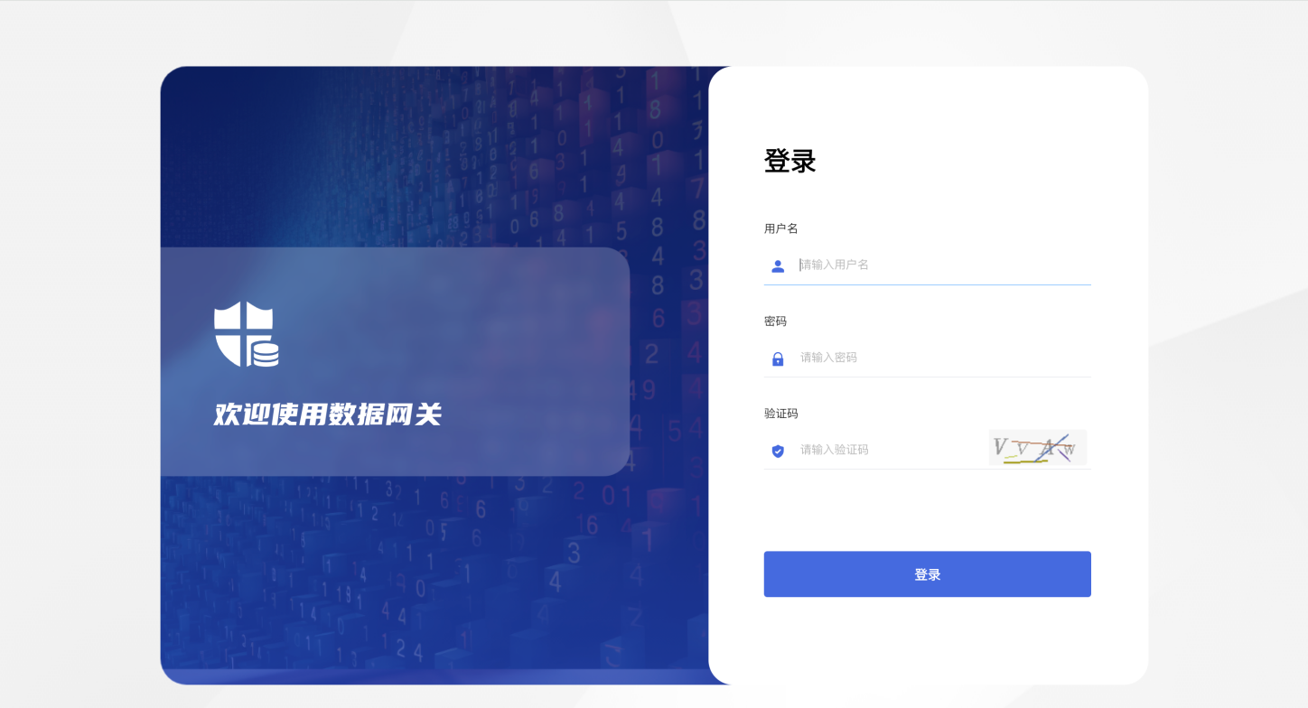
图 77登录
点击平台右上角【用户名】-【退出登录】，弹窗中点击【确认】即可退出。
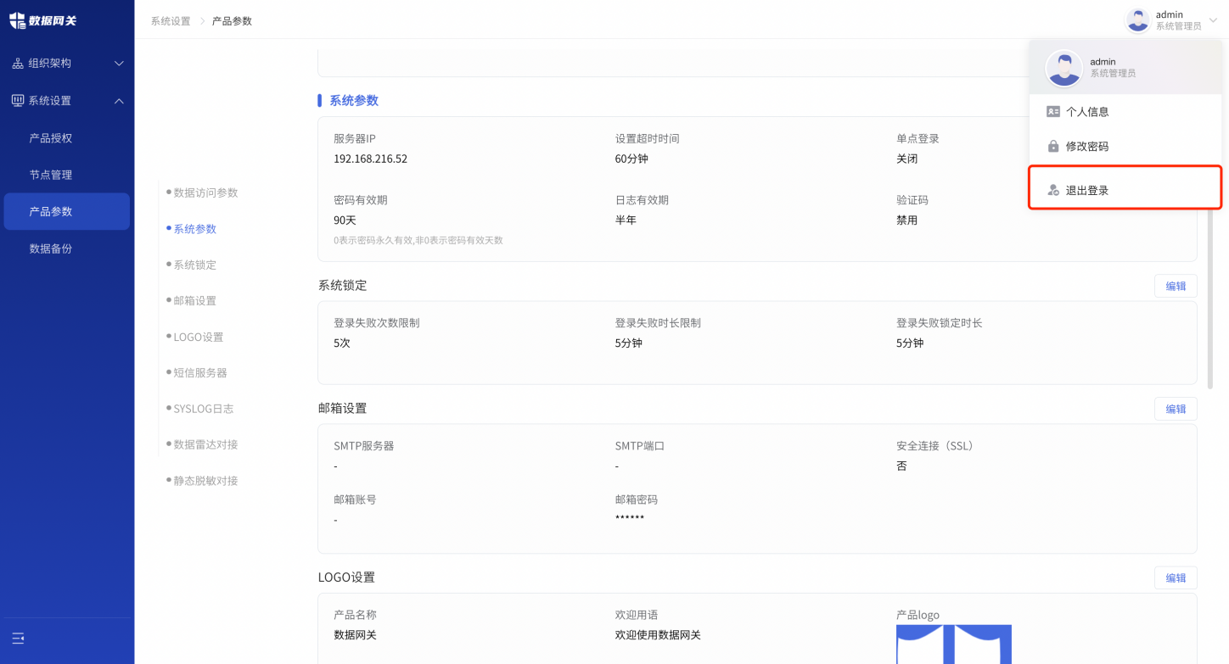
图 78退出登录

初始化配置

首次登录强制修改
由于账号和密码是系统管理员在【组织架构-用户】中配置的，该用户通过用户名密码首次登录系统时，需要进行初始化设置。

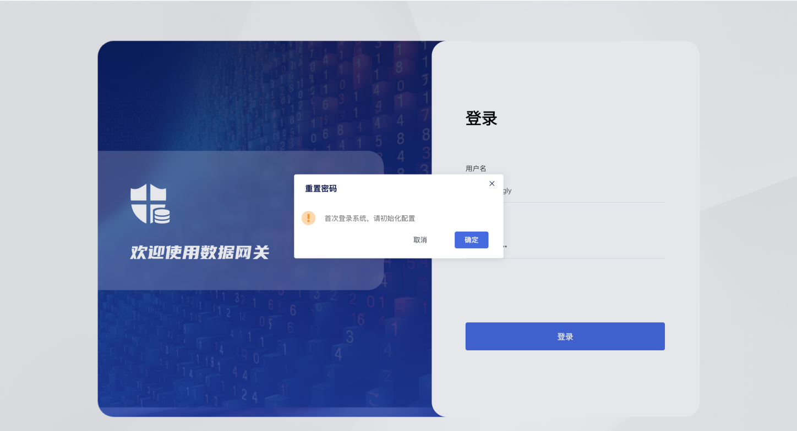
图 79首登强制初始化配置

图 80初始化设置-头像设置
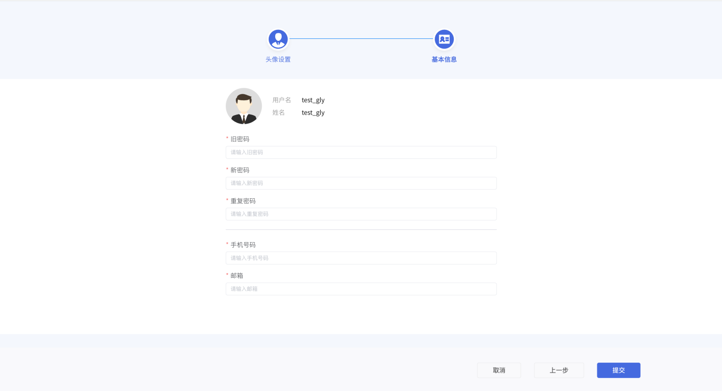
图 81初始化设置-基本信息

自主修改密码
所有用户可自主修改用户密码，点击【修改密码】，弹窗中输入【旧密码】，以及两次【新密码】，点击【提交】即可完成密码修改。
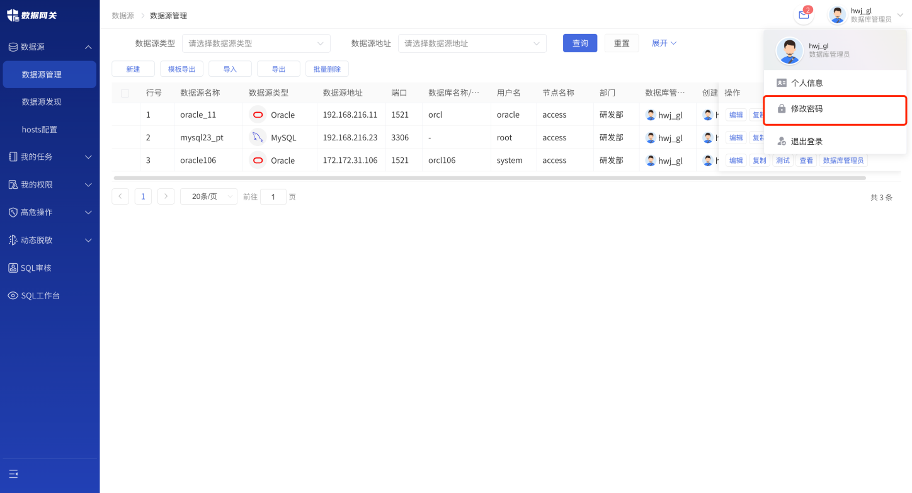
图 82修改密码

选择头像
点击右上角头像，可切换当前的头像。
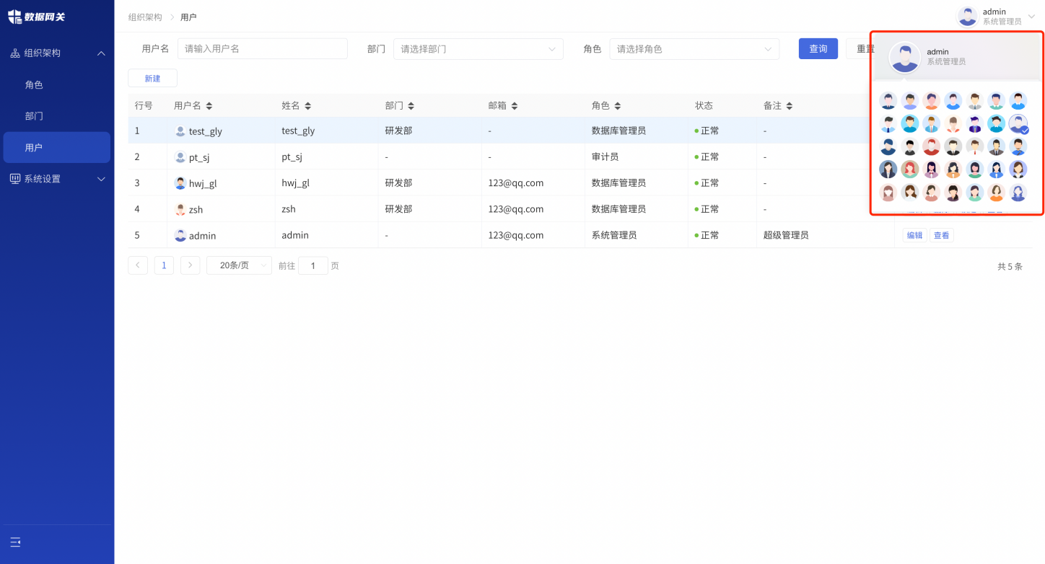
图 84选择头像

数据源
数据库管理员可便捷地对数据源进行管理，点击【数据源-数据源管理】，可进入数据源页面。

数据源管理
点击【数据源-数据源管理】，进入数据源管理页面，以列表形式展示所有数据源信息。可下拉选择【数据源类型】【数据源地址】【数据库管理员】【创建人】【部门】或输入【数据源名称】【描述】查询数据源。数据源创建人有权限对数据源进行编辑修改，如果仅是当前数据源的数据库管理员则仅支持查看。
数据库管理员可点击【新建】新建数据源，或点击【导入】以【模板导出】中导出的固定模板导入数据源；
点击【导出】导出列表数据源信息；
点击【编辑】对已创建的数据源进行编辑；
点击【复制】可快速创建数据源；
点击【测试】测试数据源的连接状态；
点击【查看】查看数据源基本信息；
点击【数据库管理员】，数据源创建人可对当前数据源分配管理数据库管理员；
点击【删除】或【批量删除】，在二次确认弹窗中点击【确认】可删除数据源。（如当前数据源在存在已绑定的权限/任务、脱敏策略、高危操作等，则不能删除）
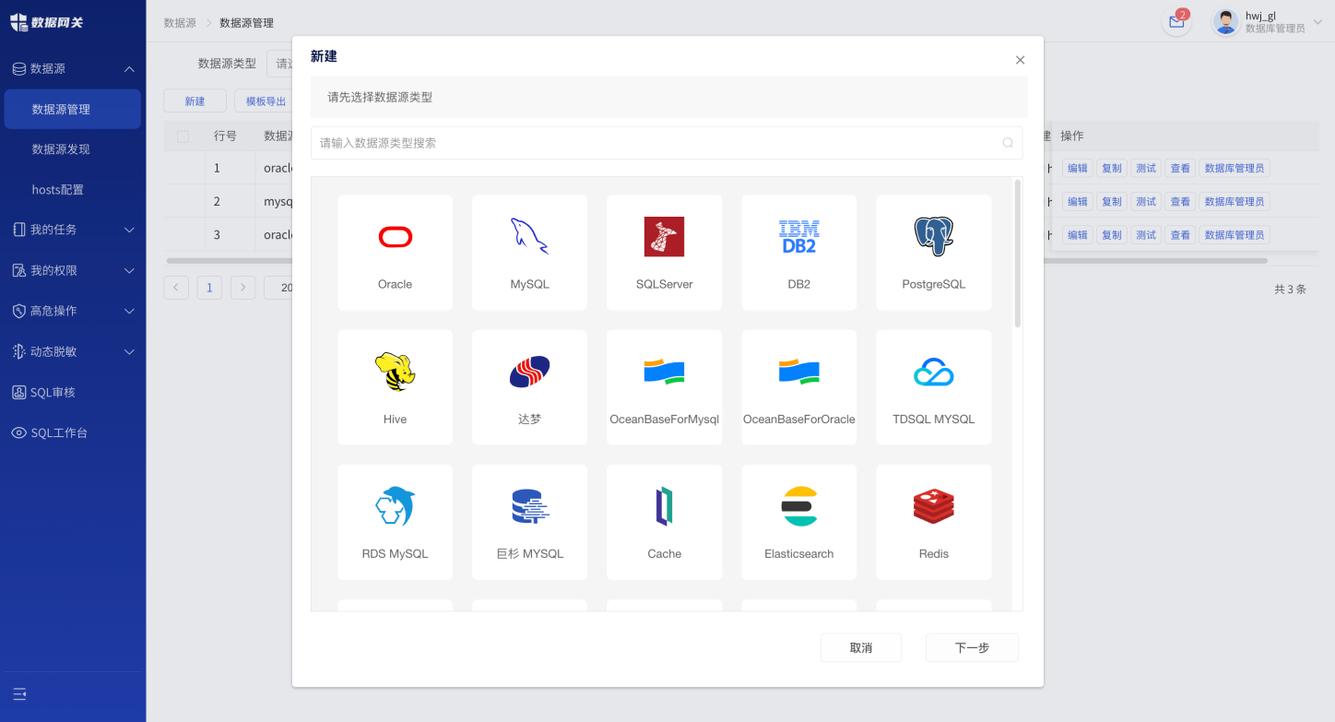
图 85新建数据源-选择数据源类型
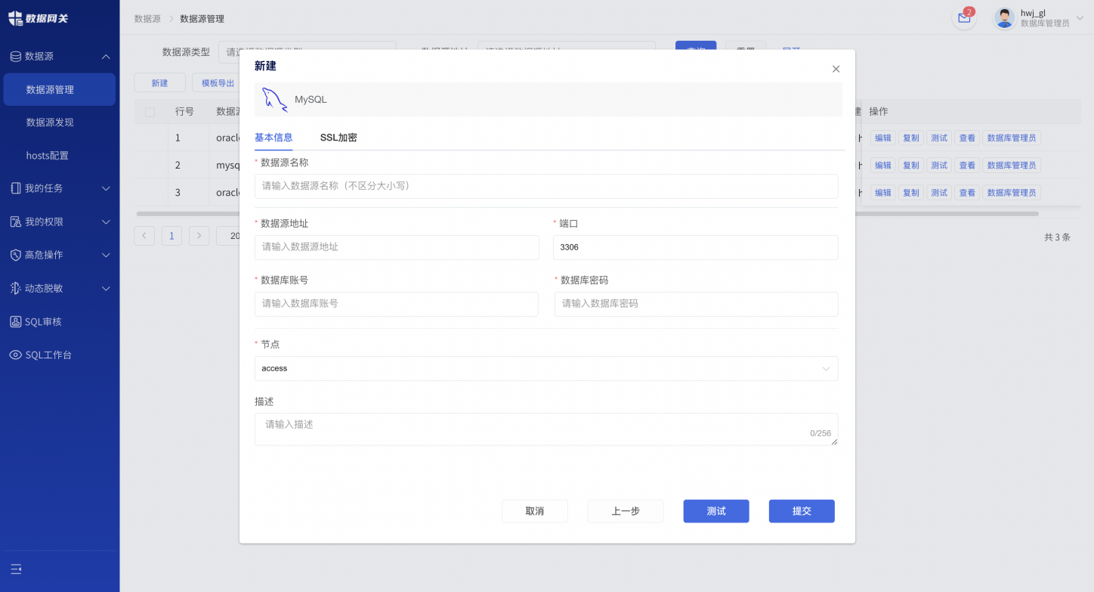
图 86新建数据源-数据源信息

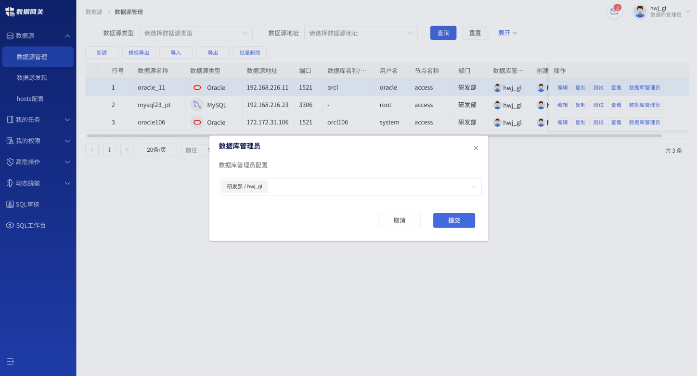
图 88为数据源分配数据库管理员

数据源发现
数据库管理员可通过扫描网段方式发现数据源。
点击【数据源扫描】，以列表形式展示所有数据源扫描任务信息。
点击【新建】可新建一个扫描任务，输入【任务名称】，配置【节点】【开始网段】【结束网段】，选择【扫描数据库】类型后，点击【提交】，即可新建数据源发现任务。
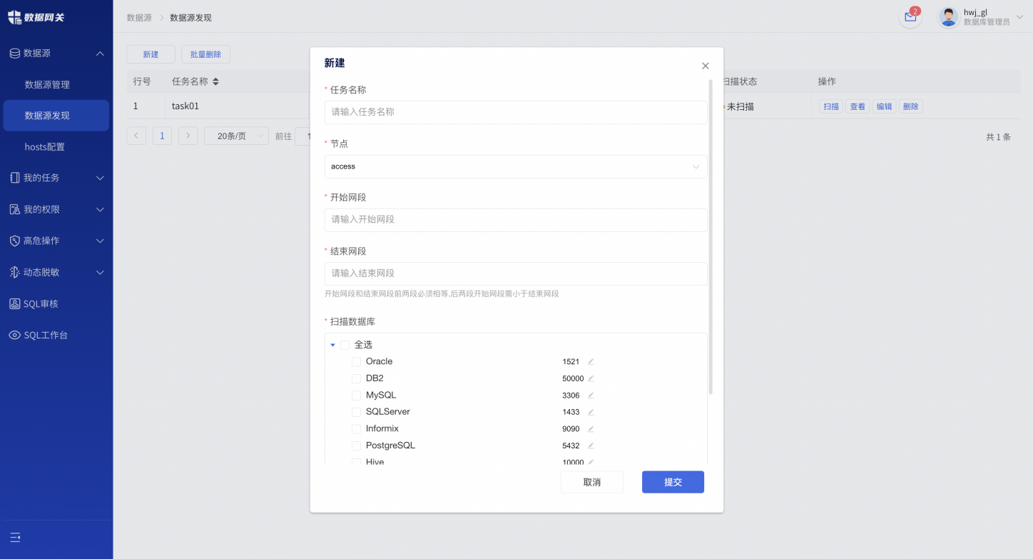
图 91新建数据源扫描任务
点击【扫描】，开始扫描数据源。
点击【扫描进度】，可查看数据源发现任务进度、耗时等信息；数据源发现任务结束后，点击【结果】，可查看数据源发现任务结果，若扫描到了数据源，可点击【数据源】，填入相关信息后点击【提交】将之新建为数据源。
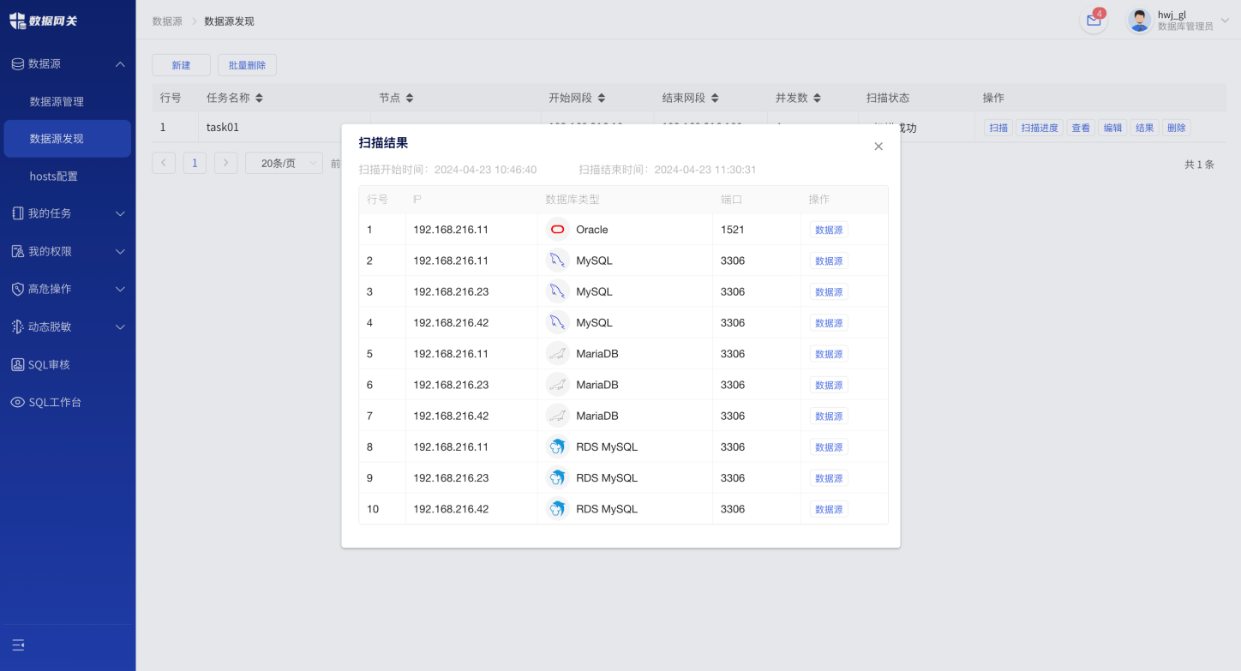
图 92数据源发现结果
点击【查看】，可查看扫描任务详细信息；点击【编辑】，弹窗显示当前数据源发现任务信息，可修改数据源扫描信息，点击【提交】即生效。
点击【删除】，弹出二次确认弹窗，点击【确定】即可删除该数据源发现任务。

hosts配置
数据库管理员可将数据源的IP地址与主机名或域名的映射关系配置到扫描节点的hosts文件中。点击【hosts配置】，进入配置管理，以列表形式展示所有IP地址信息。点击【新建】，填写【主机名称】【节点】【ip地址】可新建一个数据源的IP地址；点击【删除】，即可删除此IP地址。
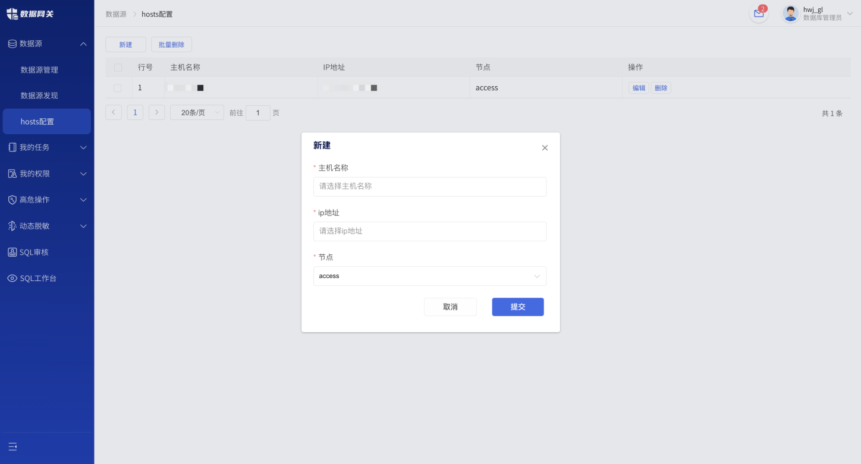
图 94新建hosts

动态脱敏

敏感数据定义

级别
数据库管理员可在【敏感数据定义】中自定义敏感数据级别。点击【敏感数据定义-级别】，进入敏感数据级别列表，以列表形式展示所有敏感数据级别信息，支持输入【级别名称】和【描述】查询敏感信息级别。
在操作列点击【➕】，填写级别名称和描述可新建一个敏感数据级别；点击【编辑】可对【级别名称】和【级别描述】进行编辑；点击【删除】，即可删除此敏感数据级别，如此敏感数据级别与敏感数据类别关联，则不能删除。
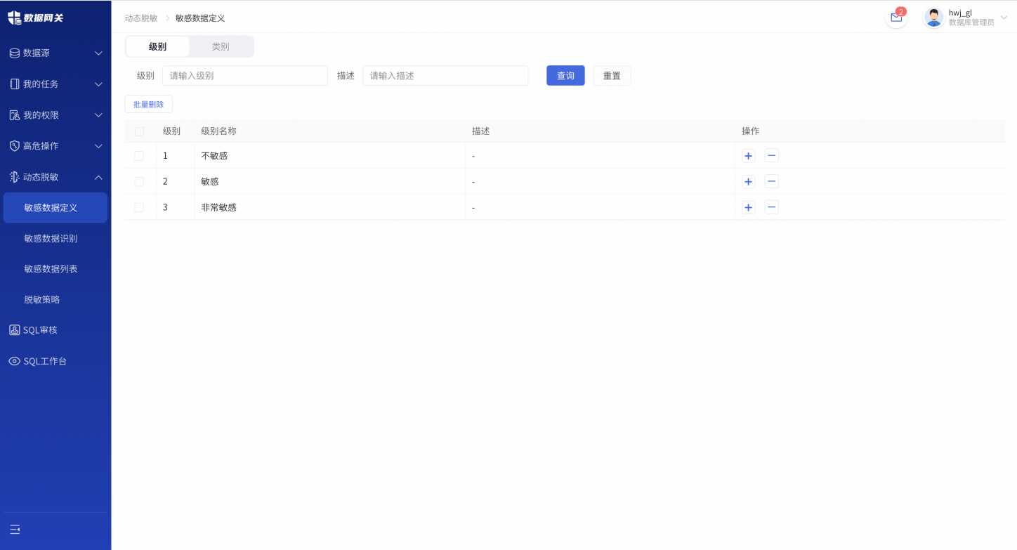
图 95敏感数据级别

类别
数据库管理员可在【敏感数据定义】中自定义敏感数据类别。点击【敏感数据定义-类别】，进入敏感数据类别列表，以列表形式展示所有敏感数据类别信息，支持下拉选择【级别】或输入【类别名称】查询敏感数据类别。点击【新建】，填写【类别名称】【匹配度】【正则表达式】并选择【敏感数据级别】，填入相关信息后点击【提交】将之新建为敏感数据类别；点击【编辑】可对敏感数据类别进行编辑；点击【查看】查看敏感数据类别详情；点击【删除】，即可删除敏感数据类别，如敏感数据类别为系统内置，则不支持删除。
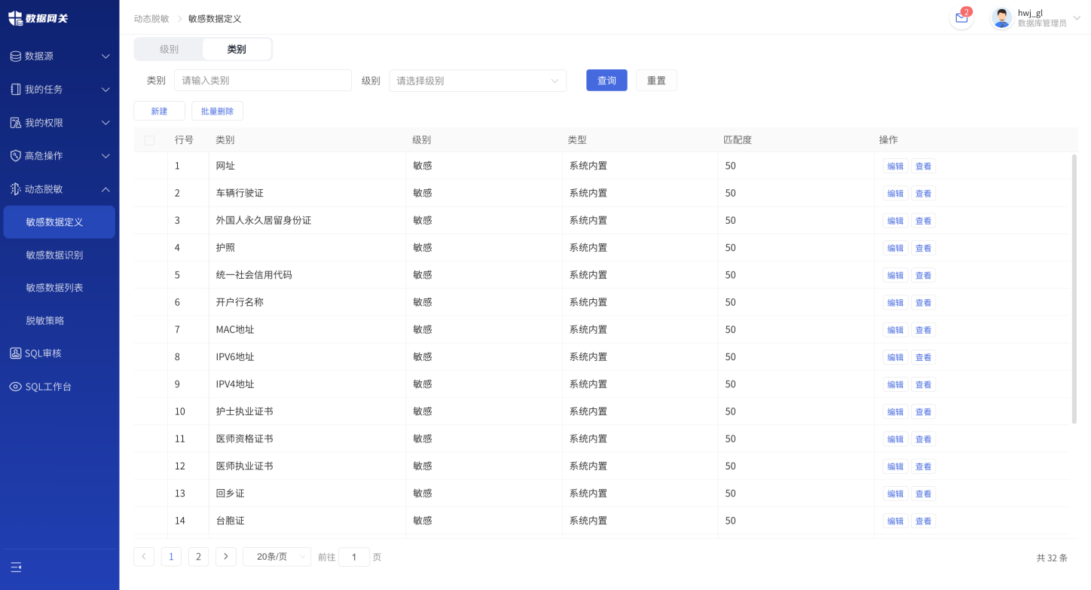
图 96敏感数据类别
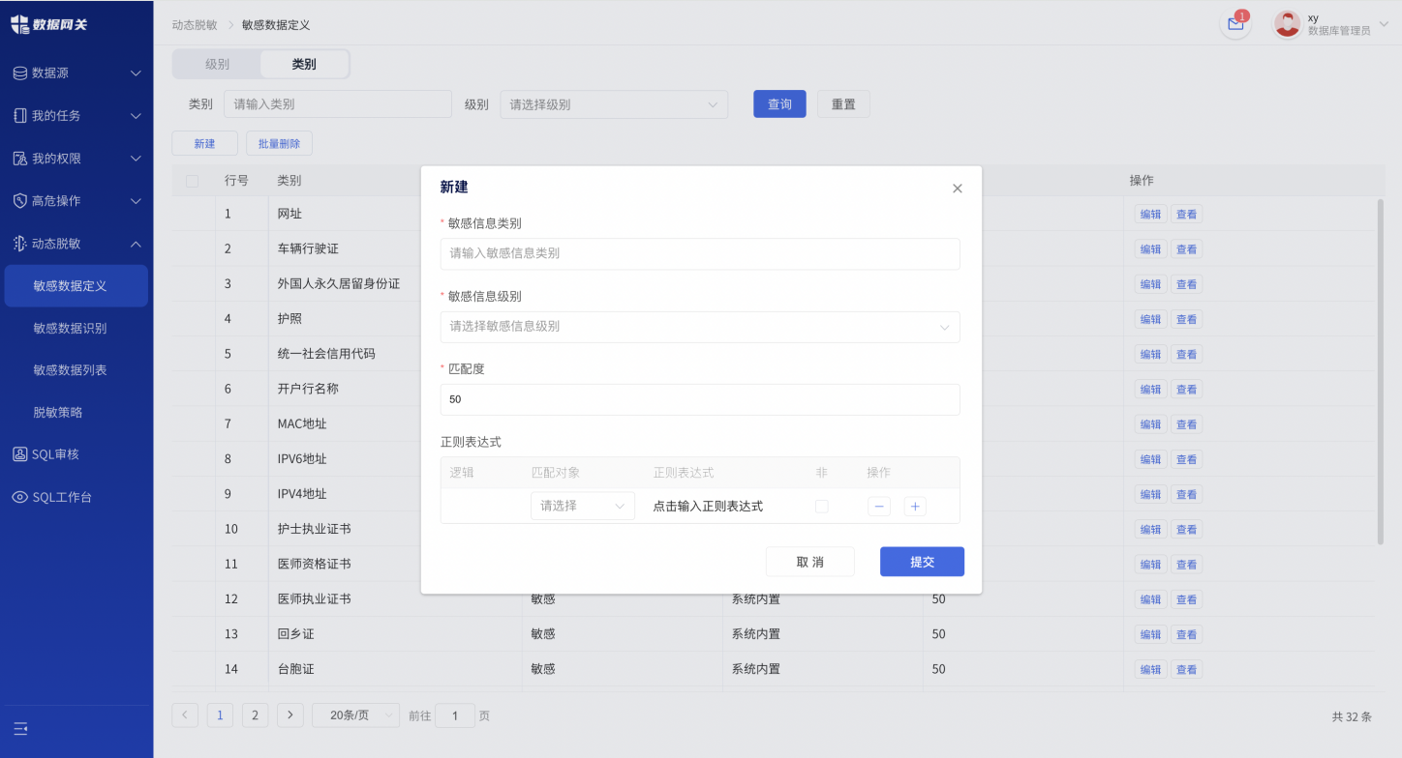
图 97新建敏感数据类别

敏感数据识别

任务创建
数据库管理员点击【新建】，创建敏感数据识别任务。
  - 基本配置：敏感数据识别任务的名称自动生成可手动更改，选择需要扫描的数据源；其中【高级配置】中节点默认选中当前节点、并发数默认为4、采样次数默认为1000、采样范围默认为100000。
  - 敏感数据识别规则：选择敏感数据识别规则，来识别数据源中的敏感数据。
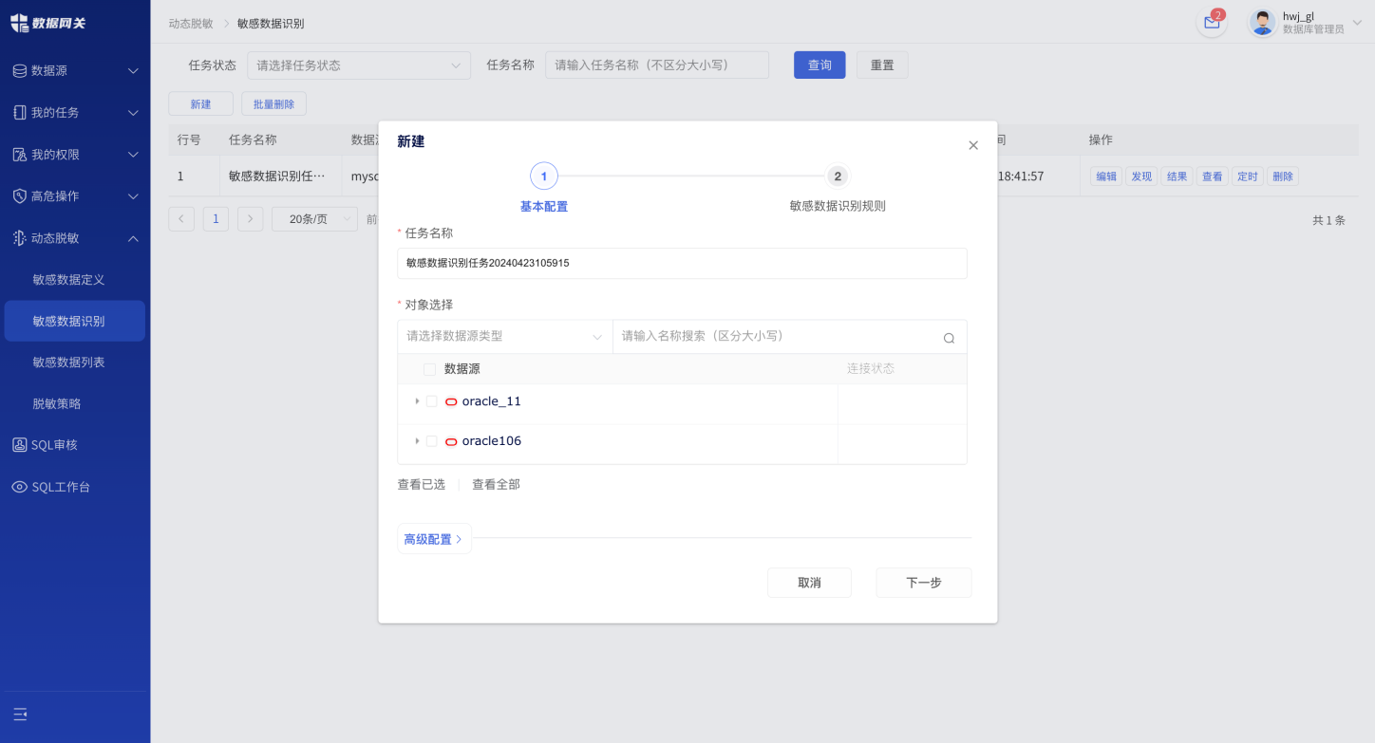
图 98新建任务 - 基本配置
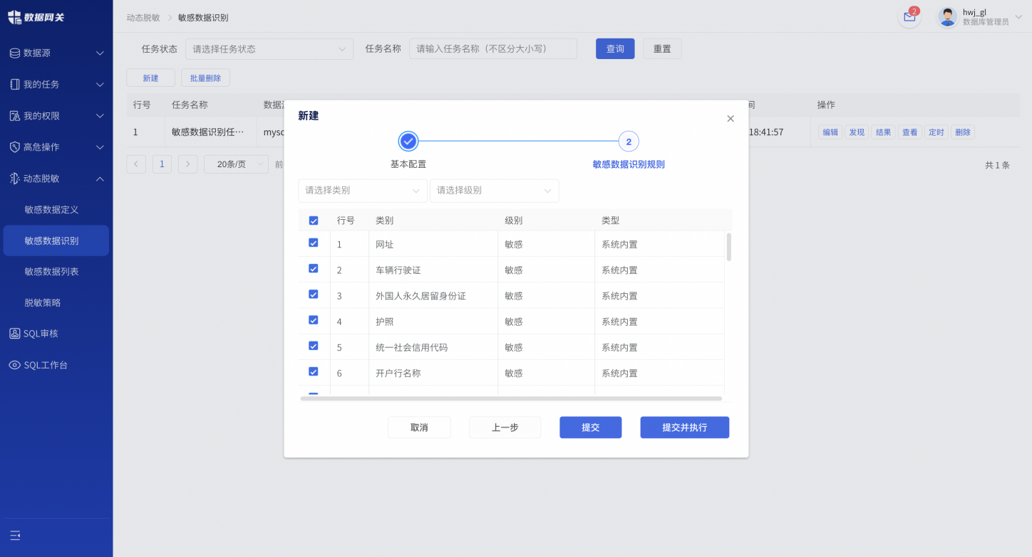
图 99 新建任务 - 敏感数据识别规则

任务开始
- 数据库管理员点击【发现】，弹窗中点击【确定】，全局提示操作成功，开始扫描配置好的任务，此时任务状态由【未开始】变为【扫描中】、操作栏的【发现】变为【进度圈】；
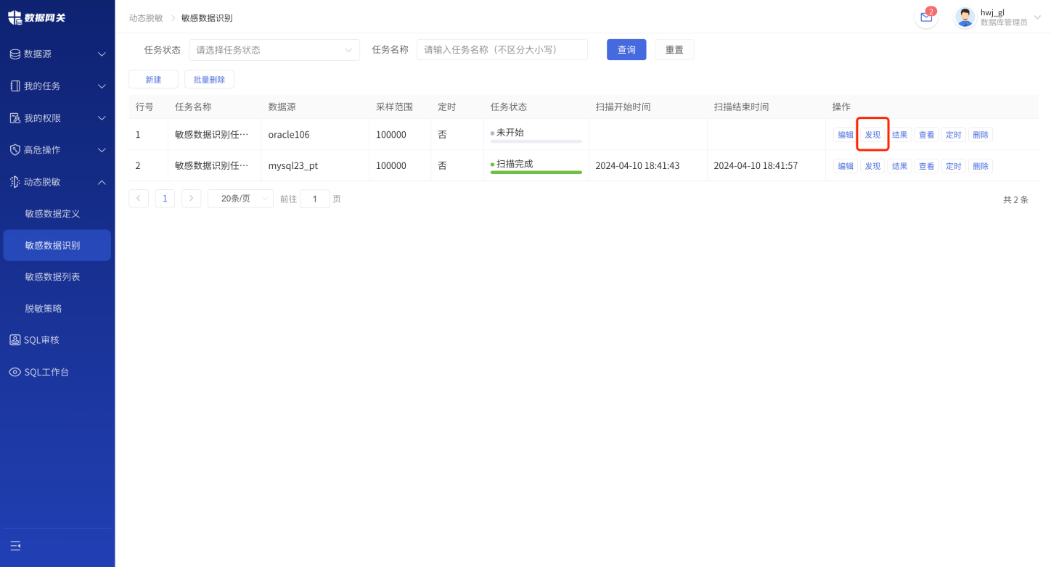
图 100开始任务扫描
- 【扫描中】的任务可点击【停止】，全局提示操作成功，停止扫描任务，此时任务状态由【扫描中】变为【停止】、操作栏的【进度圈】变为【发现】、同时消息栏弹出停止扫描的消息。
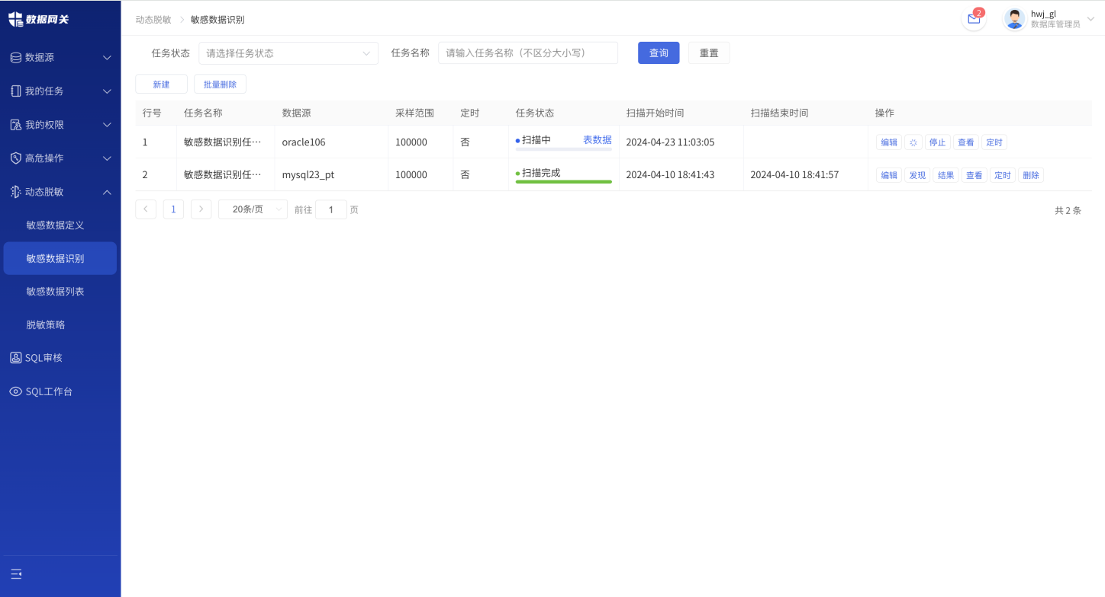
图 102停止扫描
- 【扫描完成】的任务，可点击【发现】重新进行扫描。
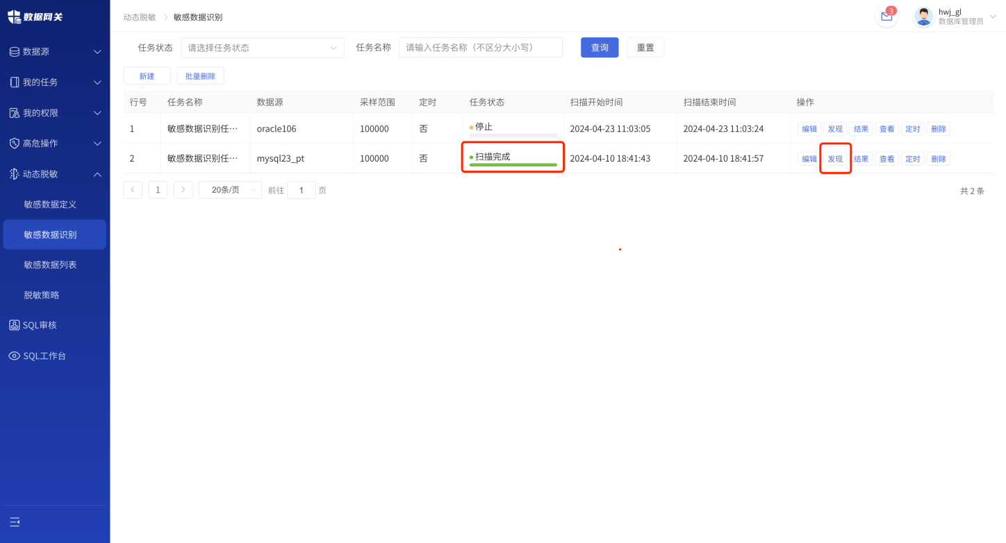
图 103扫描完成
进行任务扫描操作时，系统会发送扫描任务消息，提醒用户当前任务状态，包含【任务已开始】【任务已停止】【任务已完成】3种类型的扫描任务消息，点击消息可查看扫描任务详情。
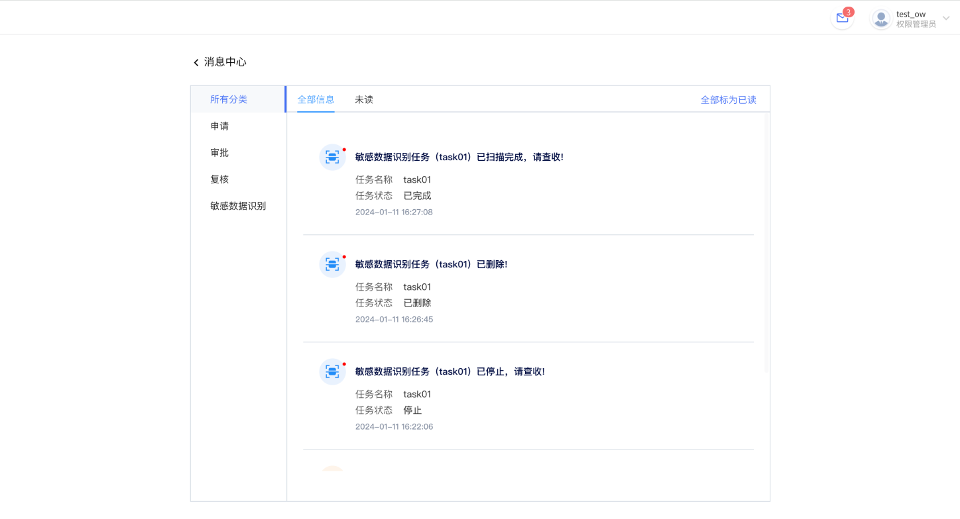
图 104敏感数据识别任务消息

任务结果查看
数据库管理员可点击【结果】，可查看敏感数据识别任务结果，包含数据源中所有扫描到的敏感数据类别，数据库管理员可识别到的敏感数据类别进行批量确认，确认后的字段的类别会展示在敏感数据列表中。
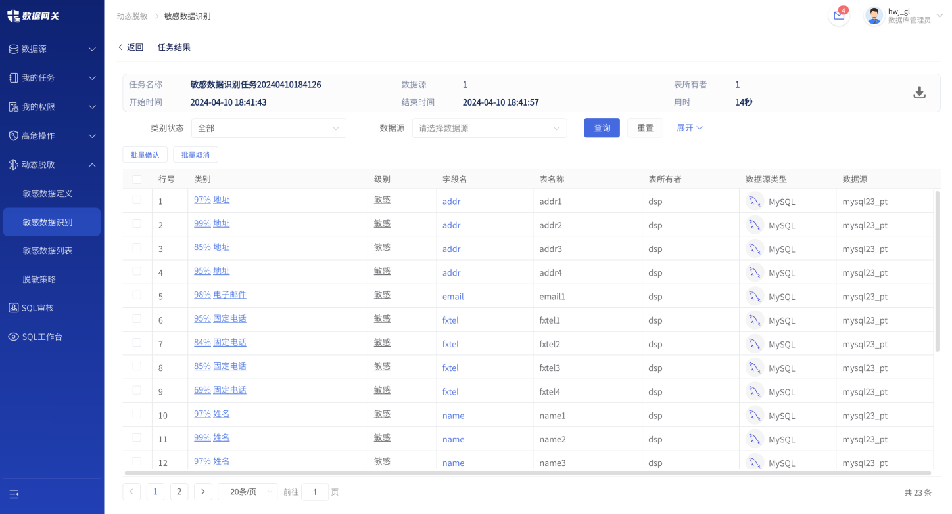
图 105任务结果 - 统计信息
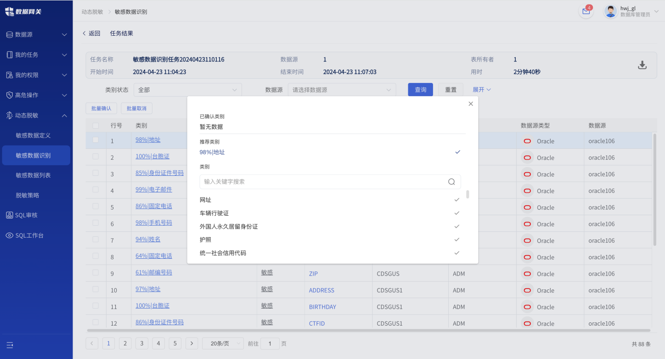
图 106任务结果 - 类别确认

任务信息查看
数据库管理员可点击【查看】，查看敏感数据识别任务基本配置和所选数据源信息。
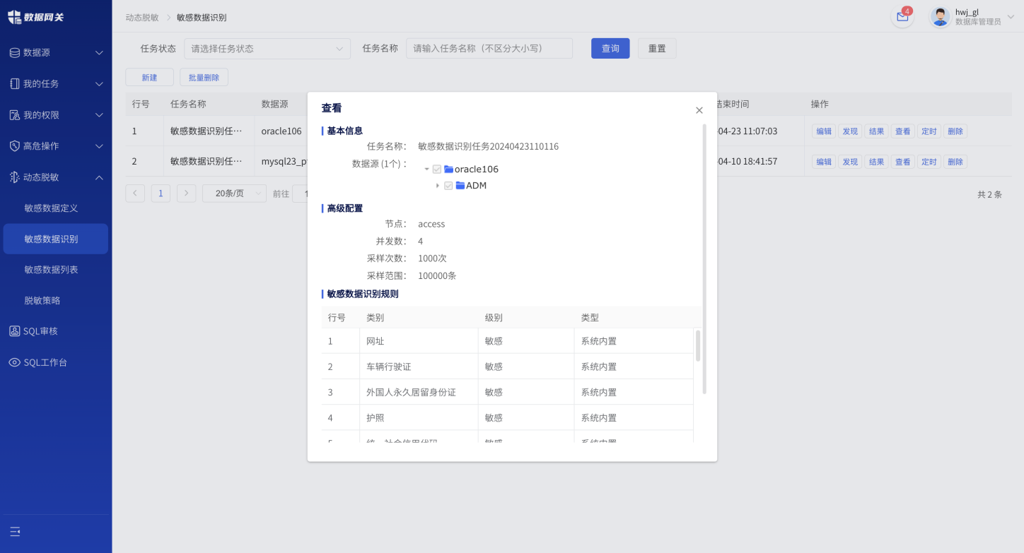
图 110查看敏感数据识别任务

敏感数据列表
数据库管理员可在敏感数据列表中，查看所有已确认字段的类别或者修改已确认的类别和级别，并支持在敏感数据列表中点击删除或批量删除，删除敏感数据列表中的已确认类别。
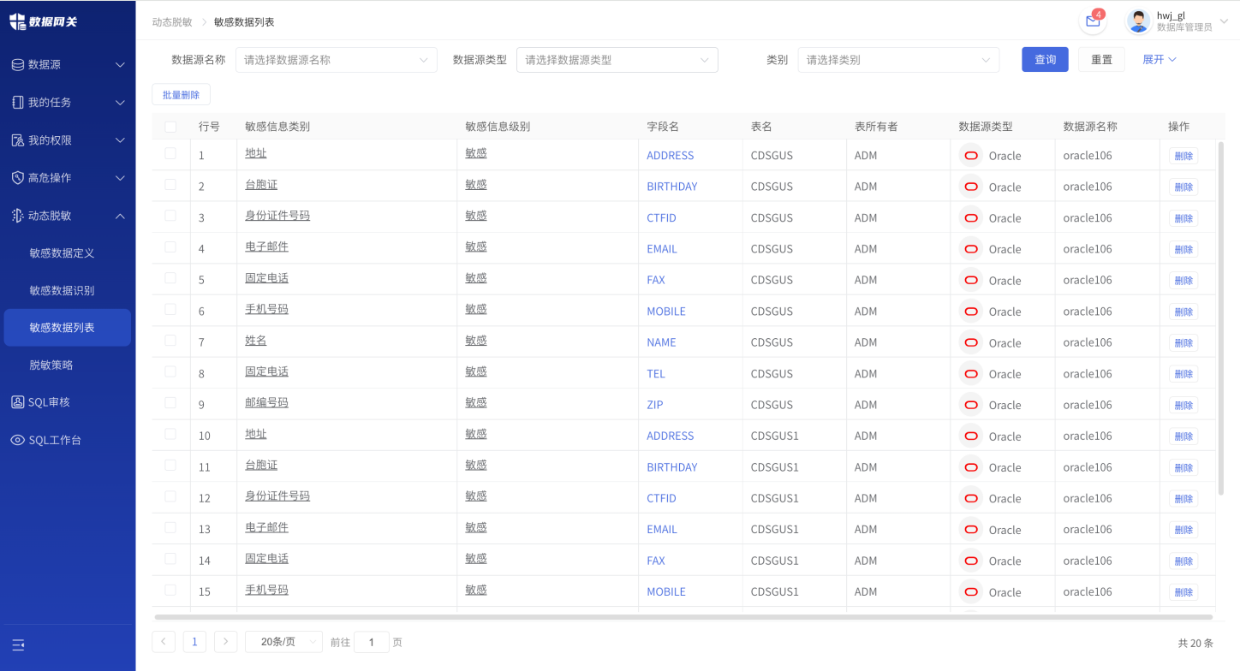
图 112敏感数据列表

脱敏策略
数据库管理员有【脱敏策略】的配置管理权限。
脱敏策略在数据源的数据库管理员之间共享，只有该数据源的数据库管理员可以编辑查看，其他用户均没有权限。策略类型为【类别】的动态脱敏策略，只对已确认的类别生效。
点击【动态脱敏-脱敏策略】进入脱敏策略配置页面，以列表形式展示所有脱敏策略。可输入【策略名称】【策略对象】【表所有者】【表名】查询脱敏策略或下拉【数据源】筛选脱敏策略。
点击【导出】可导出动态脱敏策略列表数据；

新建脱敏策略
数据库管理员点击【新建】新建脱敏策略，或点击【导入】以【导出模板】中导出的固定模板导入脱敏策略。

新建类别策略类型
点击【新建】选择策略类型为类别，配置【策略名称】【数据源】【类别】【脱敏规则】【长度】【替换字符】【描述】，点击【提交】即可添加。策略类型为【类别】的动态脱敏策略，只对已确认的类别生效。
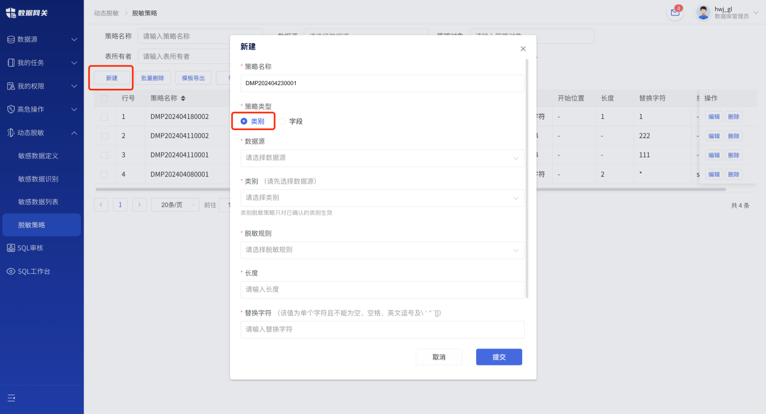
图 117新建类别策略类型

新建字段策略类型
点击【新建】选择策略类型为字段，配置【策略名称】【数据源】【字段】【脱敏规则】【长度】【替换字符】【描述】，点击【提交】即可添加。

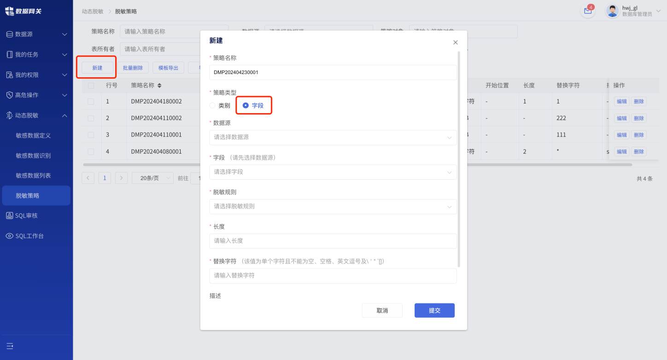
图 118新建字段策略类型
动态脱敏策略添加后，访问数据时查到的数据是脱敏后的数据。
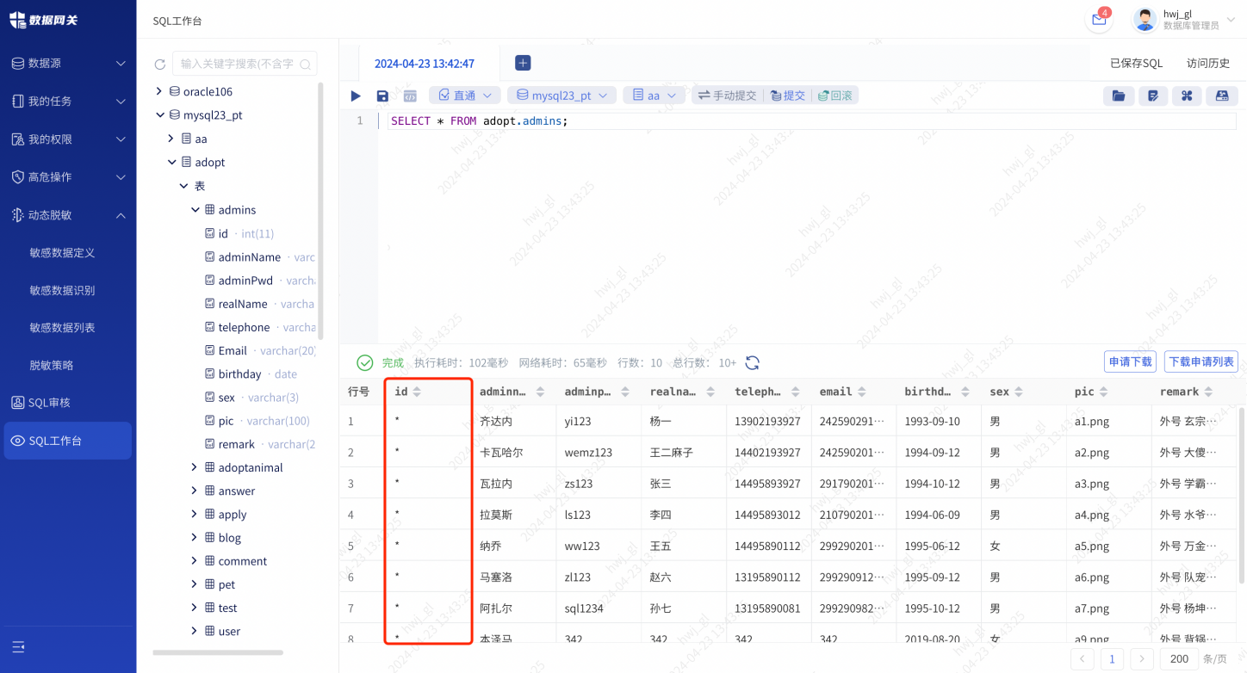
图 120访问脱敏后的数据

高危操作
数据库管理员可增加对高危操作管理的复核、告警、阻断。点击【高危操作-高危操作管理】进入高危操作配置页面，以列表形式展示所有高危操作信息。可下拉选择【数据源】【管理方式】或输入【操作名称】查询高危操作。
是否需要开启复核、告警、阻断高危操作，需系统管理员在【系统设置-产品参数-数据访问参数设置】中进行配置。
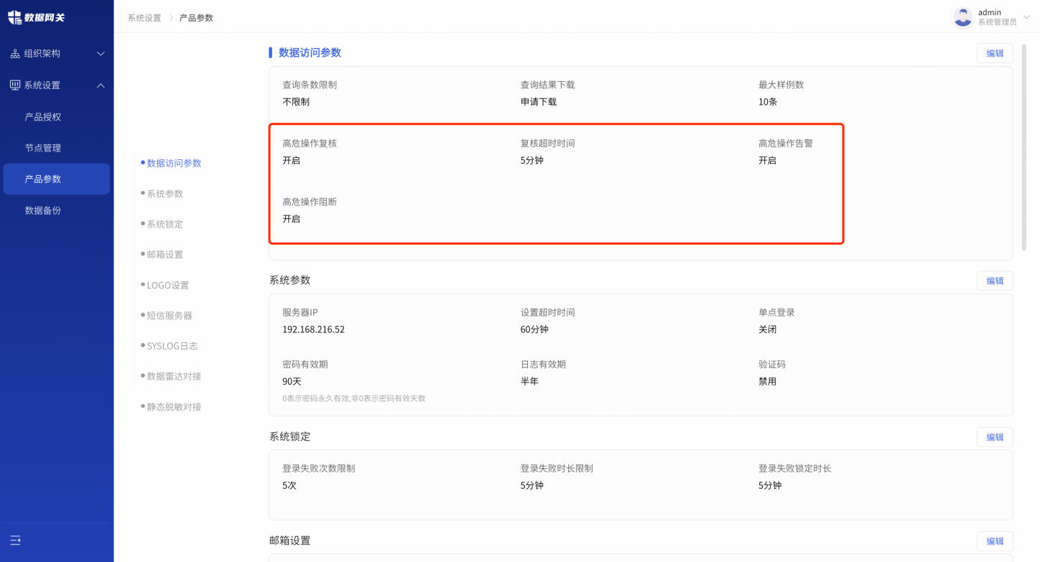
图 124高危操作配置

高危操作管理
数据库管理员有【高危操作】的配置管理权限。
高危操作在数据源的数据库管理员之间共享，只有该数据源的数据库管理员可以编辑查看，其他用户均没有权限。数据库管理员可对指定的数据源、表所有者、表、字段和权限配置高危操作，以防止人员进行越权的敏感操作。
数据库管理员可点击【新建】，并配置【对象类型】【管理方式】【数据源】【权限设置】【邮件提醒】新建高危操作，并在【操作】中配置选择人员或部门配置访问用户。
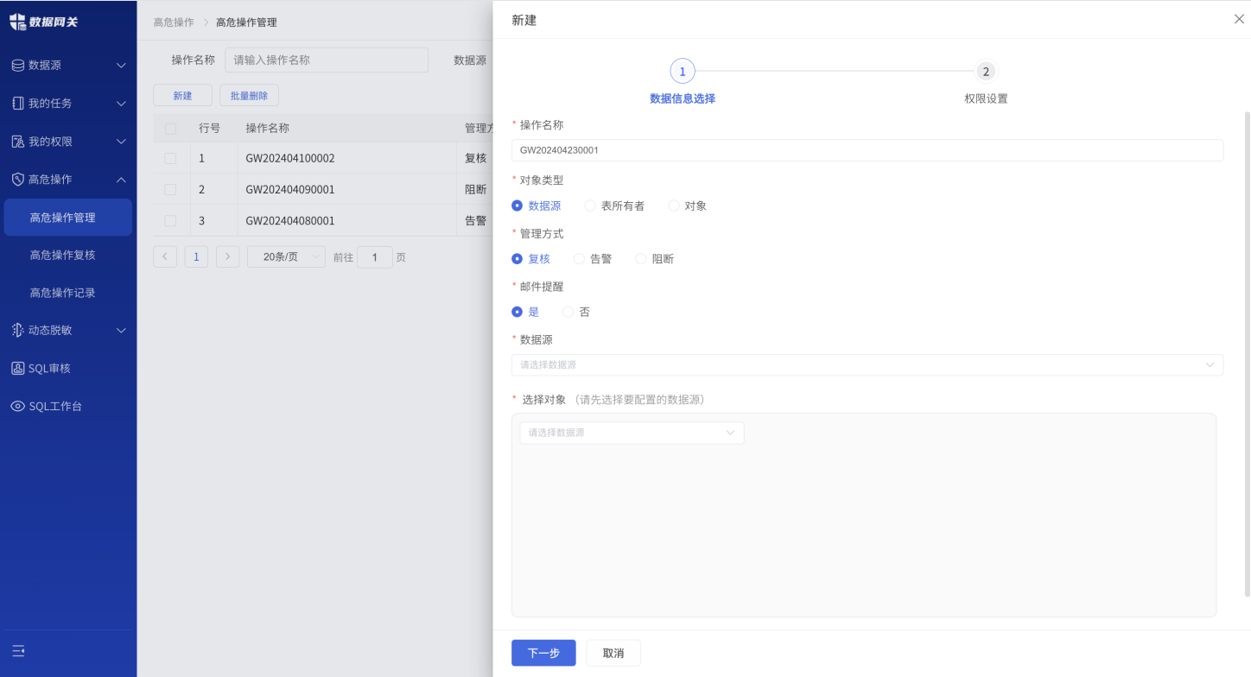
图 126新建高危操作-数据源信息选择
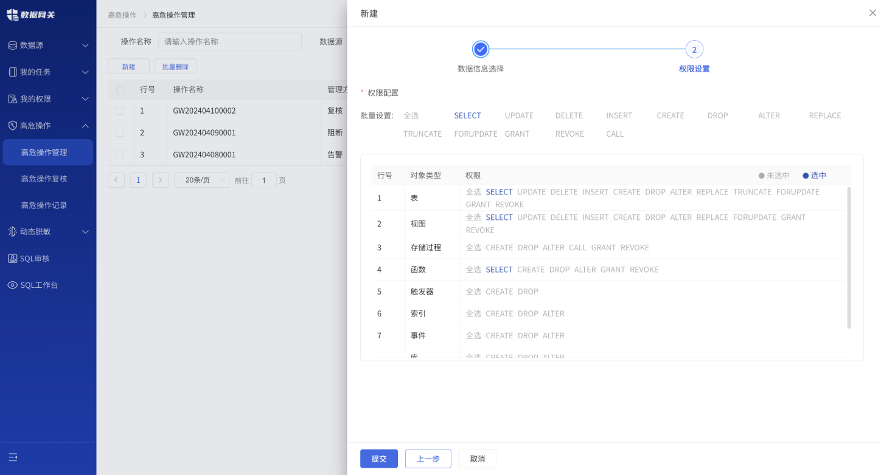
图 127新建高危操作-权限设置
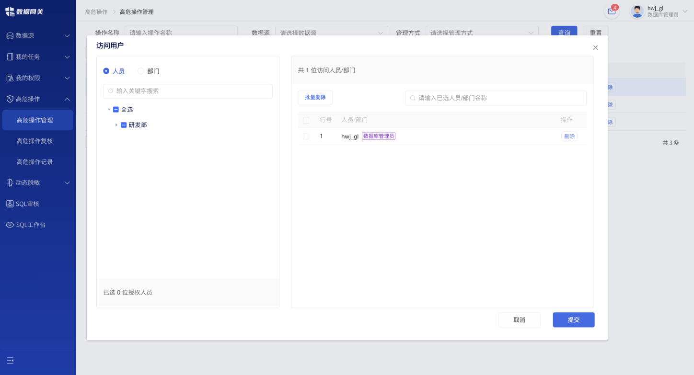
图 128配置访问用户
图 135删除高危操作

高危操作复核
添加高危操作后，如数据库管理员或数据库操作员在访问数据源时触发此条高危操作，数据库管理员会收到一条消息提醒。
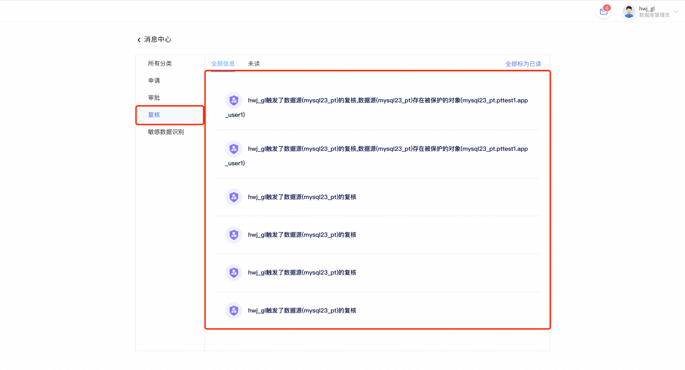
图 136复核操作消息提醒
数据库管理员收到复核的消息提醒后，需在【高危操作-高危操作复核】中进行审批。
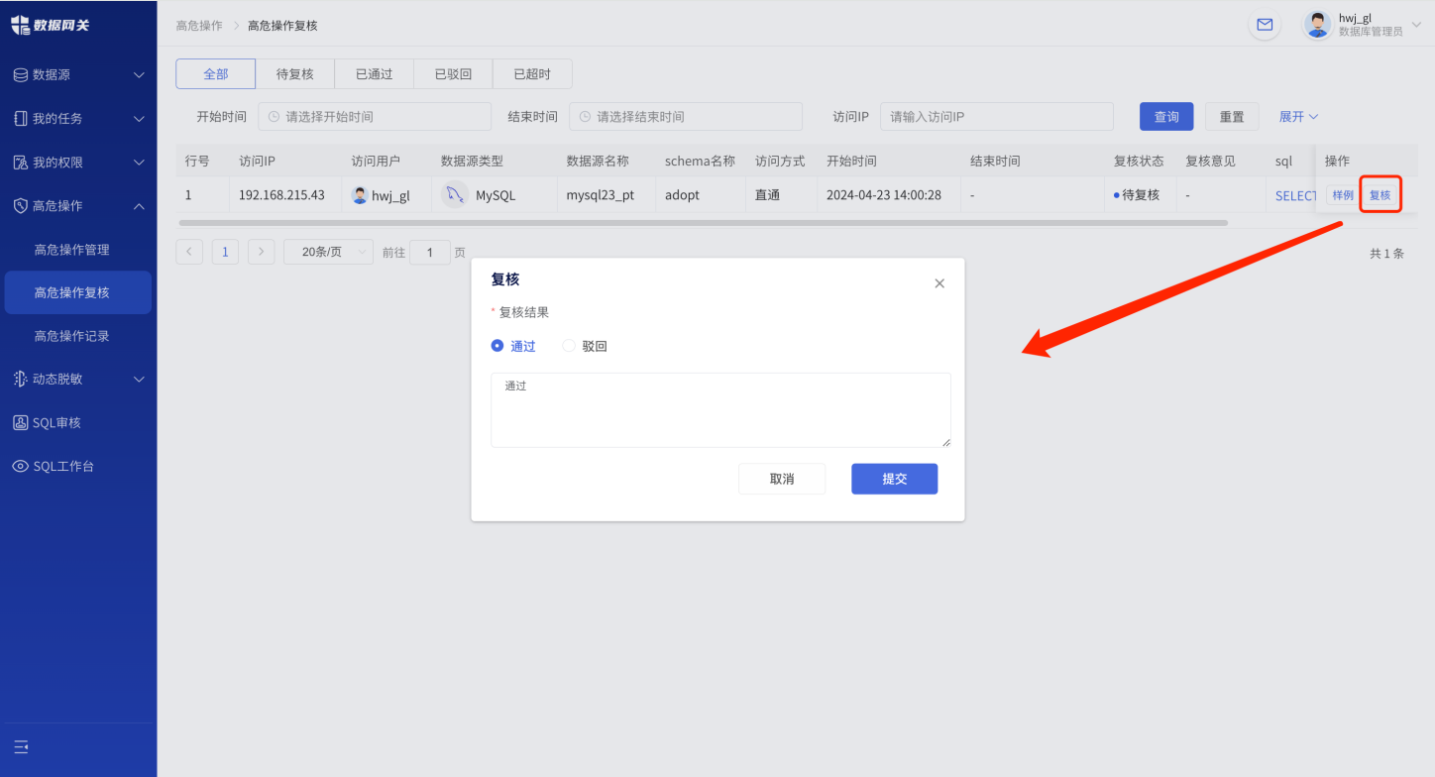
图 137复核

高危操作记录
如数据库管理员或数据库操作员在访问数据源的过程中，触发了高危操作告警、高危操作阻断，可在【高危操作-高危操作记录】中查看告警和阻断记录。
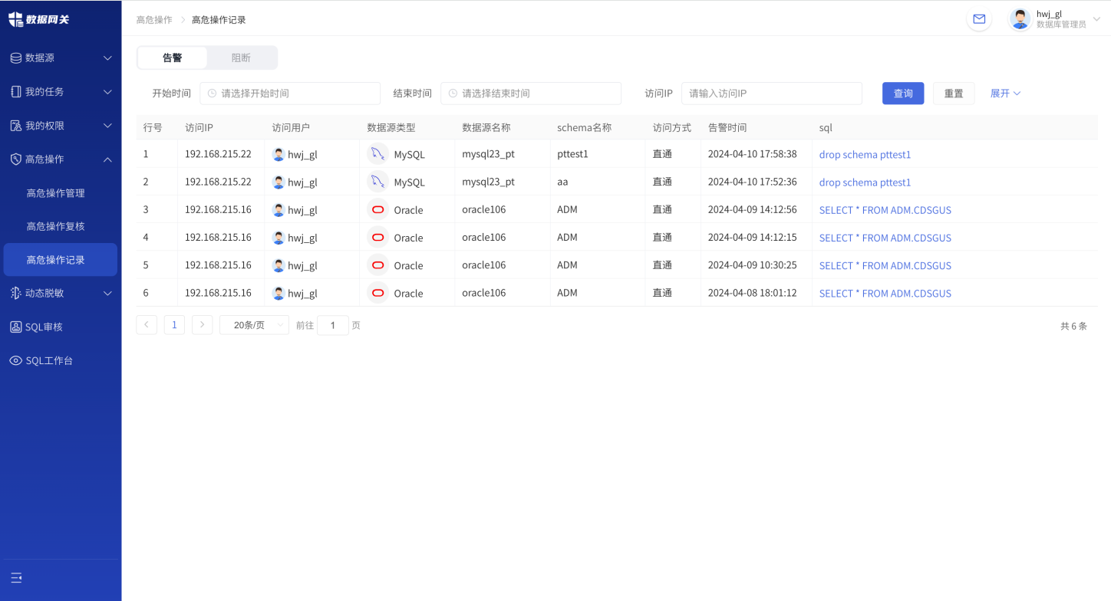
图 138高危操作告警记录
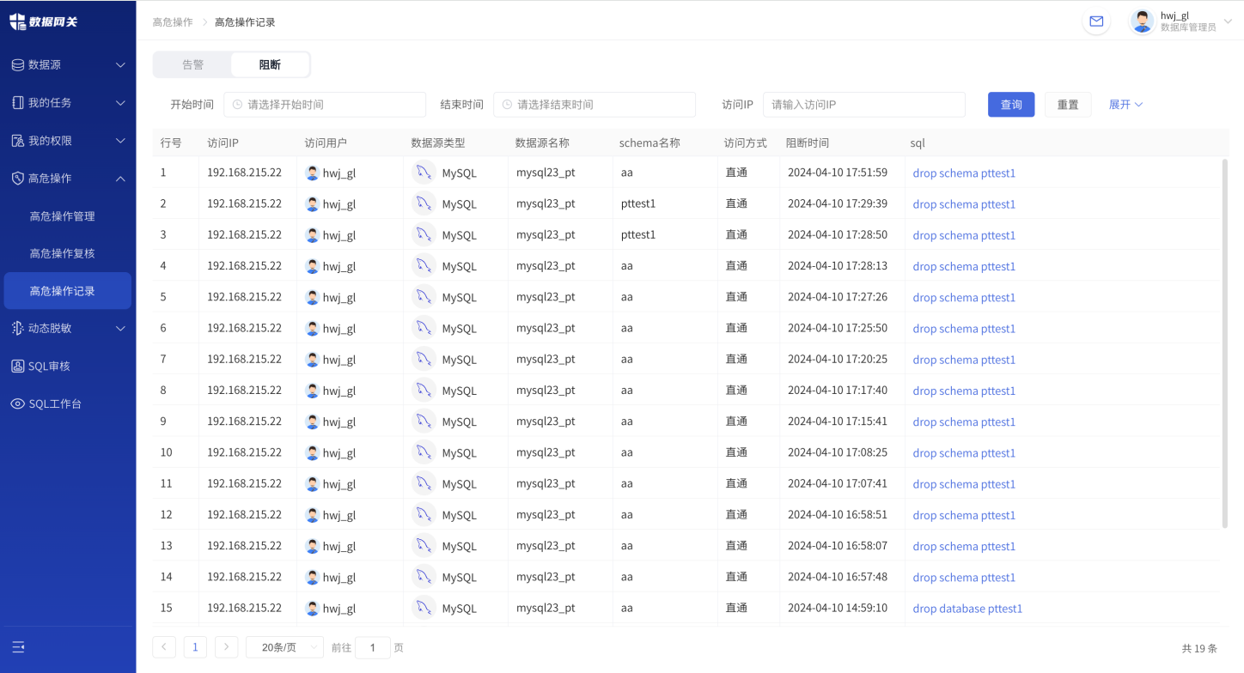
图 139高危操作阻断记录

我的权限
数据网关DG提供快捷的数据访问、权限申请等操作，满足数据访问需求的同时，也保障了企业的数据安全，强化权限管理，确保数据的安全性和可控性。

申请

权限申请
数据库操作员在【权限列表-权限申请】处发起对数据源/表所有者/表/字段的访问权限申请，填写申请相关信息，包括是否基于模板、对象类型、数据源、访问时间段、访问权限、级别、申请备注等，提交后转交到数据源对应的数据库管理员进行审批，审批通过后数据库操作员即可访问数据。数据库操作员可在权限申请列表中查看申请进度。
如申请人在申请权限过程中选择基于模板，可以通过【权限模板】快捷申请所需数据源的权限。无需手动选择数据源和所需的权限。
申请人提交权限申请工单时，一次性仅允许选择一个数据源，且提交工单后，所有该数据库的管理员均可收到审批提醒。
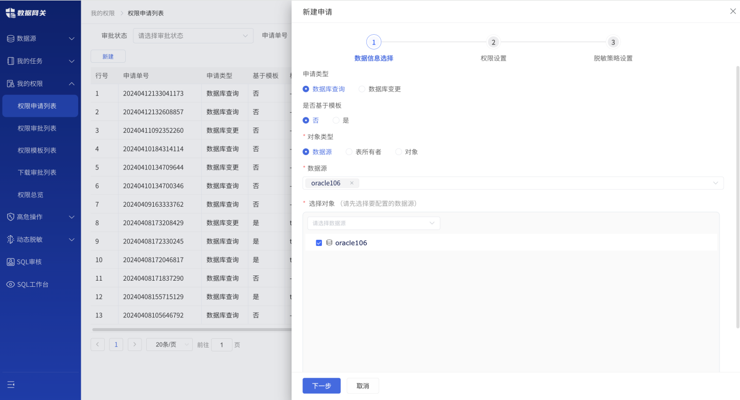
图 141新建权限申请-数据源信息选择
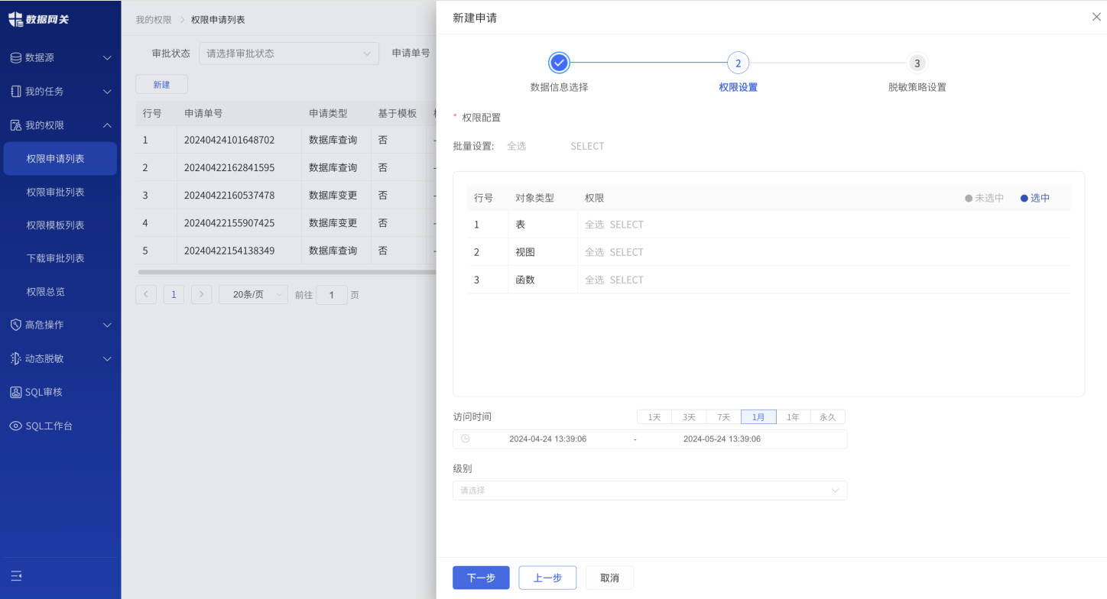
图 142新建权限申请-权限设置
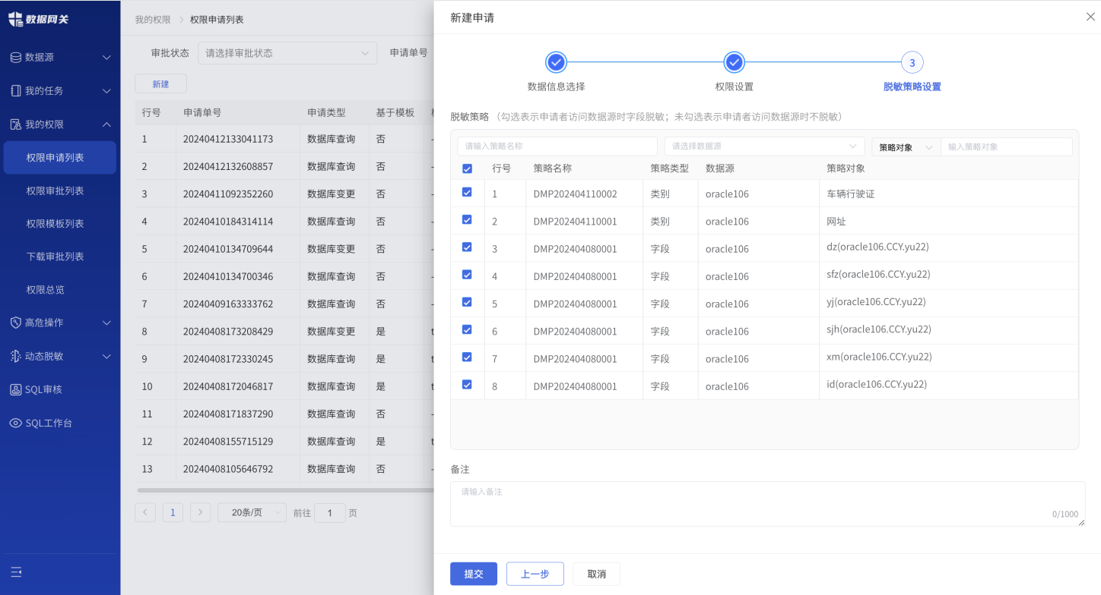
图 143新建权限设置-脱敏策略设置

下载申请
数据库管理员或数据库操作员点击【SQL工作台】，即可对有权限的数据源进行访问。访问到相应数据后，点击【申请下载】并填写下载用户，即会向数据源的数据库管理员提交一条数据下载的申请，数据库管理员审批通过后，即可将数据下载至本地。点击【下载申请列表】可查看所有历史下载申请记录。
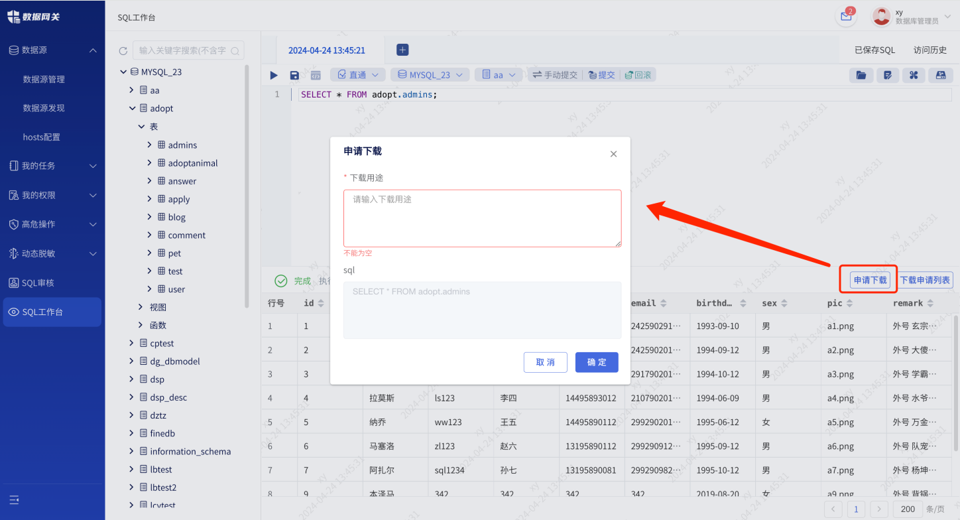
图 150申请下载
审批通过后，数据库管理员或数据库操作员可在这里进行数据下载。
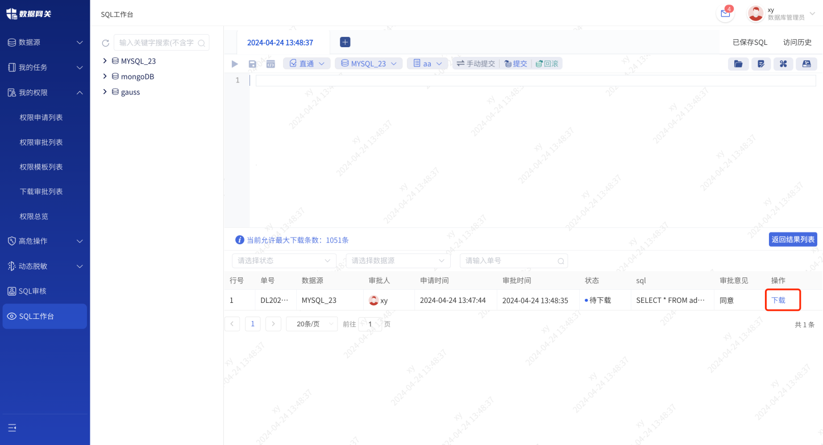
图 152下载

任务申请
数据库管理员/数据库操作员支持申请数据库变更/查询SQL任务，审批通过后可一次性处理一个数据库的多个操作，例如批量导入数据、批量更新记录等，对数据库进行高效管理和维护。
任务申请支持SQL自审核，只有审核通过的SQL才能提交至管理员申请，避免无索引或不规范的SQL语句，减轻管理员的审核压力。
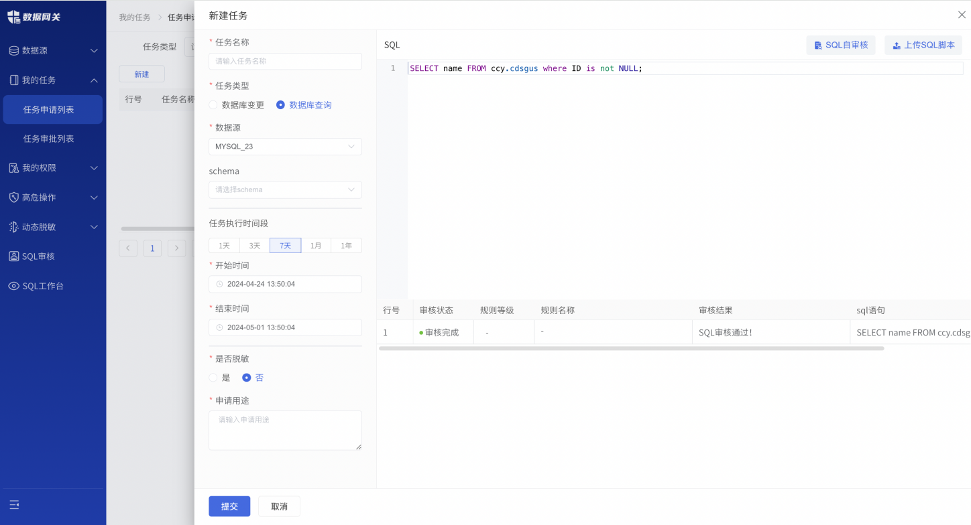
图 153新建任务申请
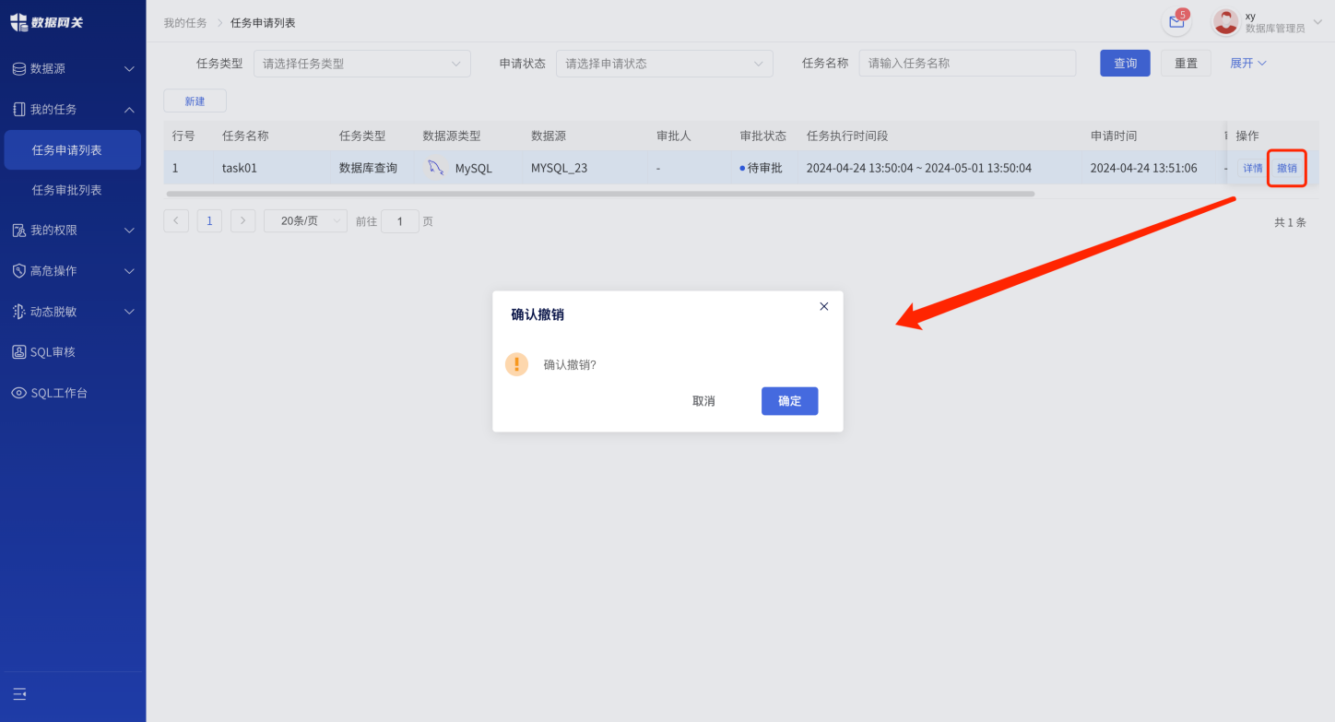
图 154撤销任务申请

审批

申请审批
数据库操作员提交的权限申请工单会在数据库管理员的【审批管理-申请审批】中记录。
点击单个申请工单【详情】，弹出侧边抽屉展示表基础信息和审批信息；
点击单个申请工单【审批】，弹出侧边抽屉展示表基础信息和审批信息，并可通过或驳回申请，并填写审批意见。
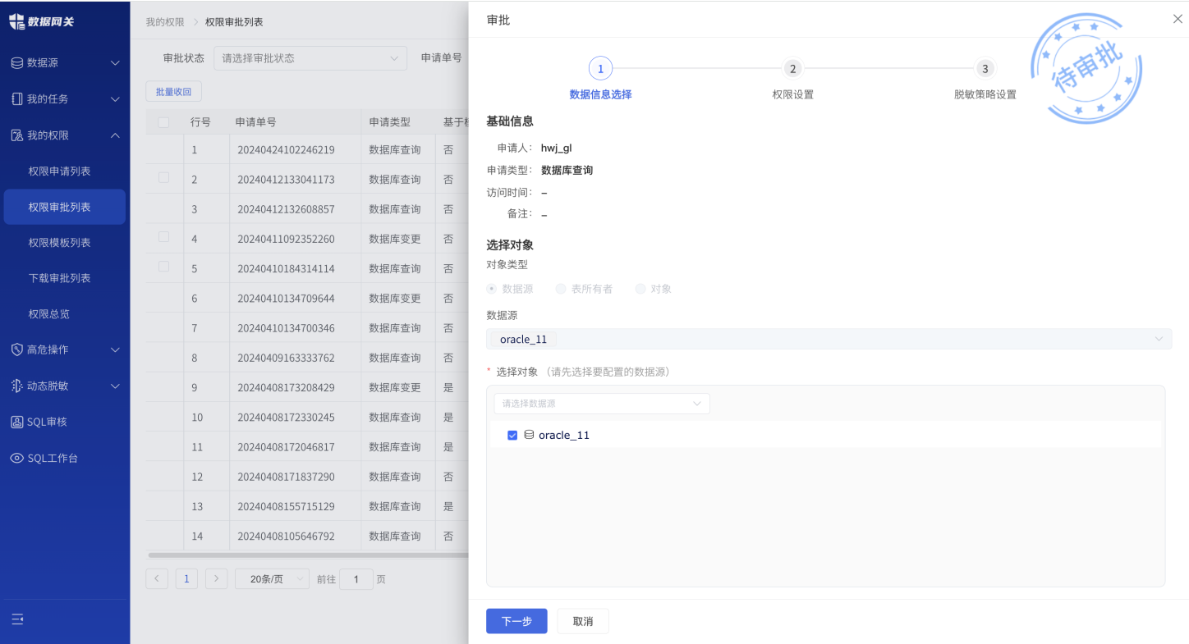
图 156审批-数据源信息选择
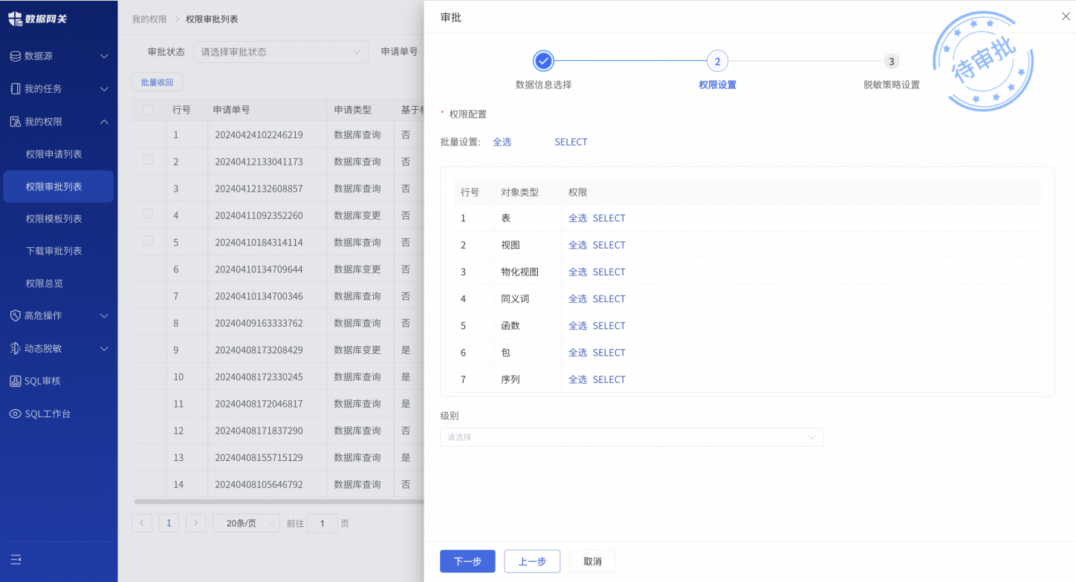
图 157审批-权限设置
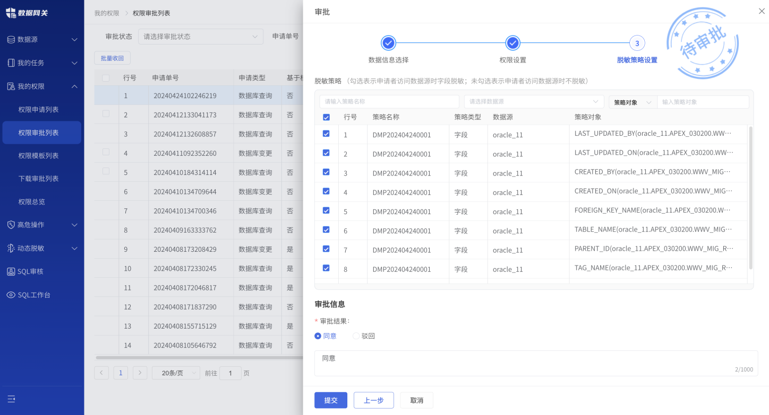
图 158审批-脱敏策略

下载审批
数据库管理员或数据库操作员提交的下载审批工单会在数据库管理员的【审批管理-下载审批】中记录。
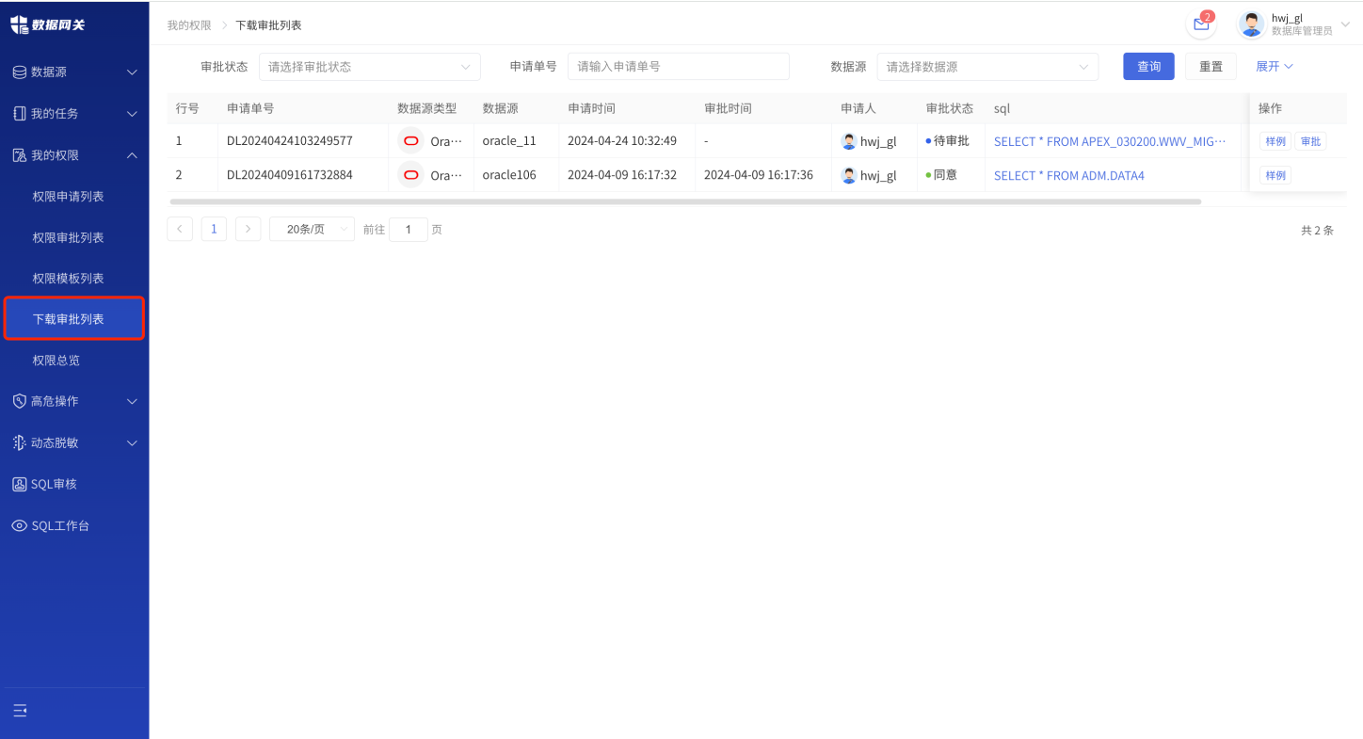
图 159下载审批
点击【样例】，可查看此数据的样例数据，样例条数需系统管理员在【系统设置 - 产品参数】中进行调整。
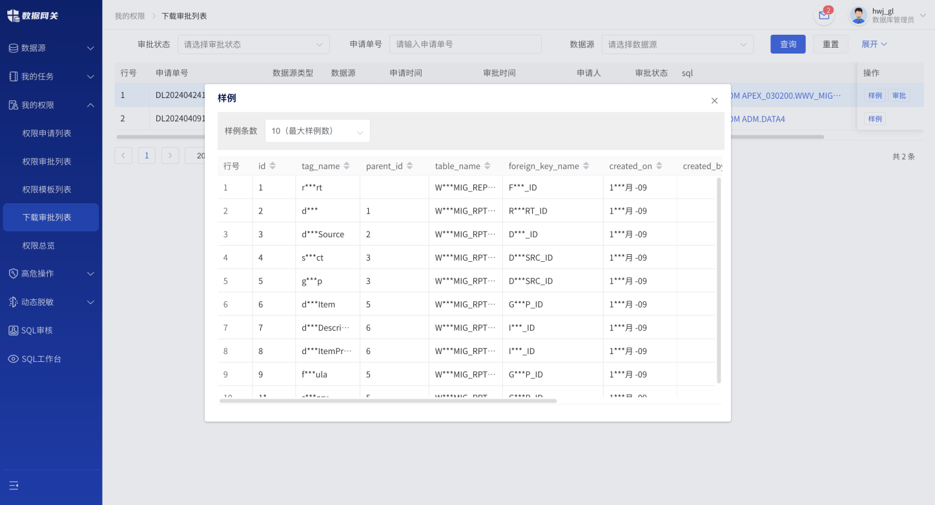
图 160下载审批-样例
点击单个申请工单【审批】，弹窗展示申请下载审批信息，并可通过或驳回申请，并填写审批意见。
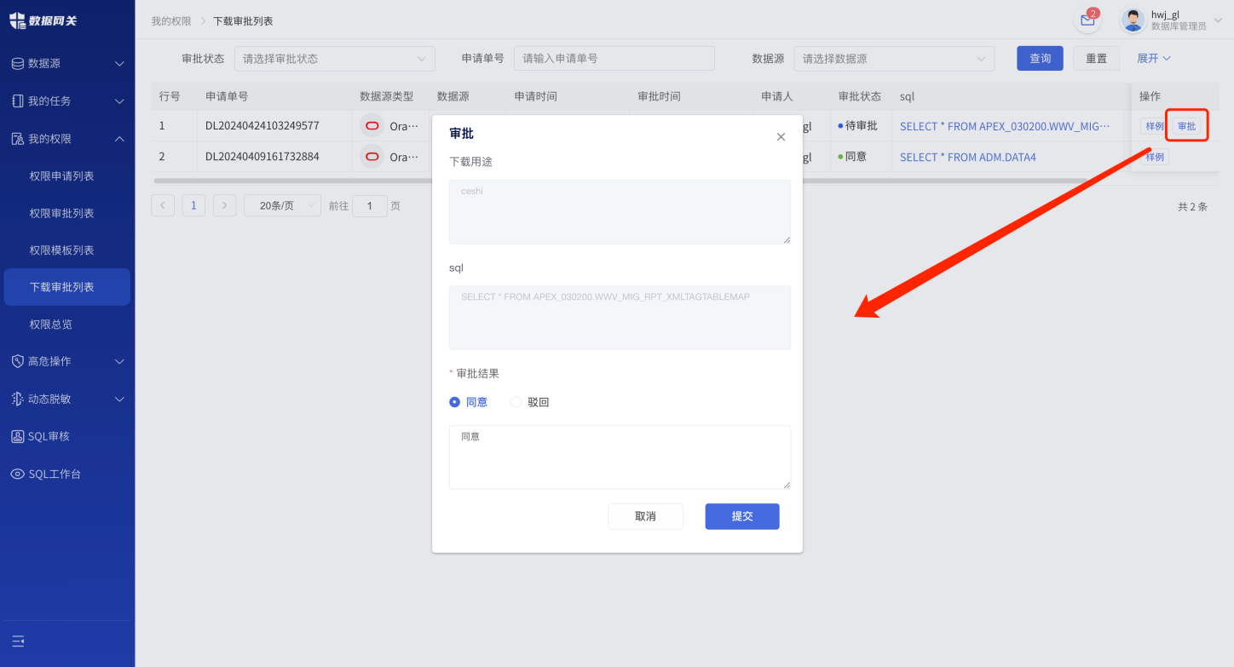
图 161下载审批-审批

任务审批
数据库管理员或数据库操作员提交的任务审批工单会在数据库管理员的【审批管理-任务审批】中记录。
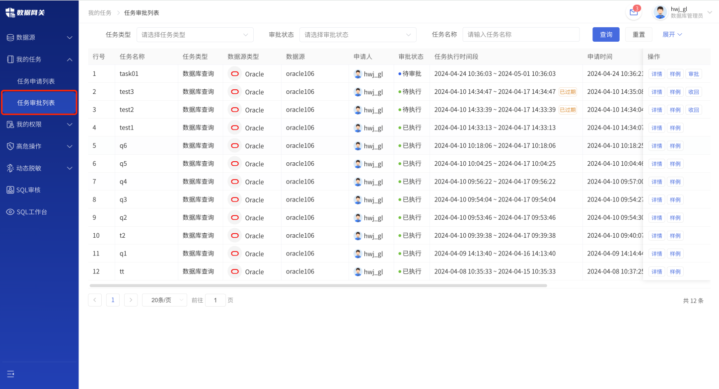
图 162任务审批
如申请任务类型为【数据库查询】，点击【样例】可查看此数据的样例数据，样例条数需系统管理员在【系统设置 - 产品参数】中进行调整。
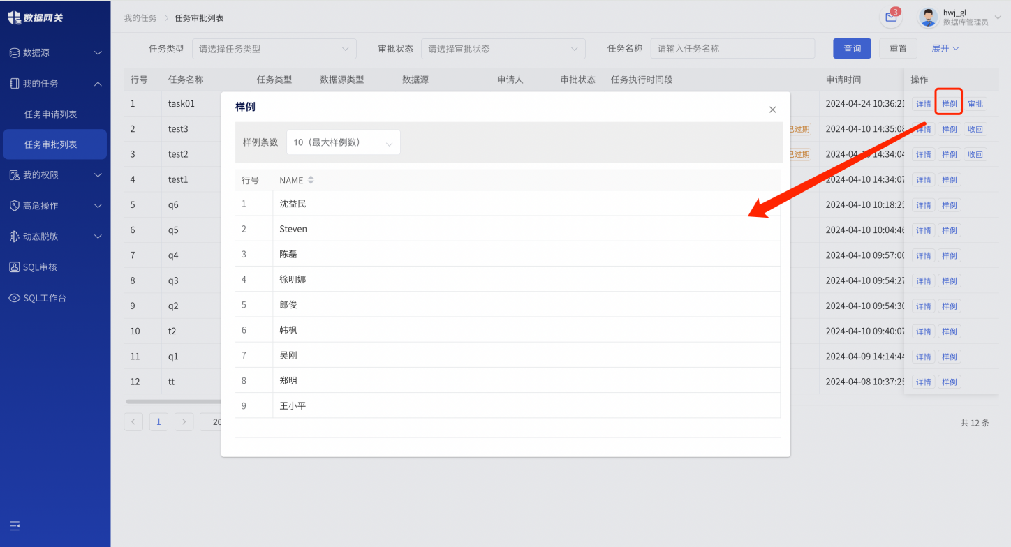
图 163任务审批-样例
点击单个申请工单【审批】，弹窗展示申请下载审批信息，并可通过或驳回申请，并填写审批意见。
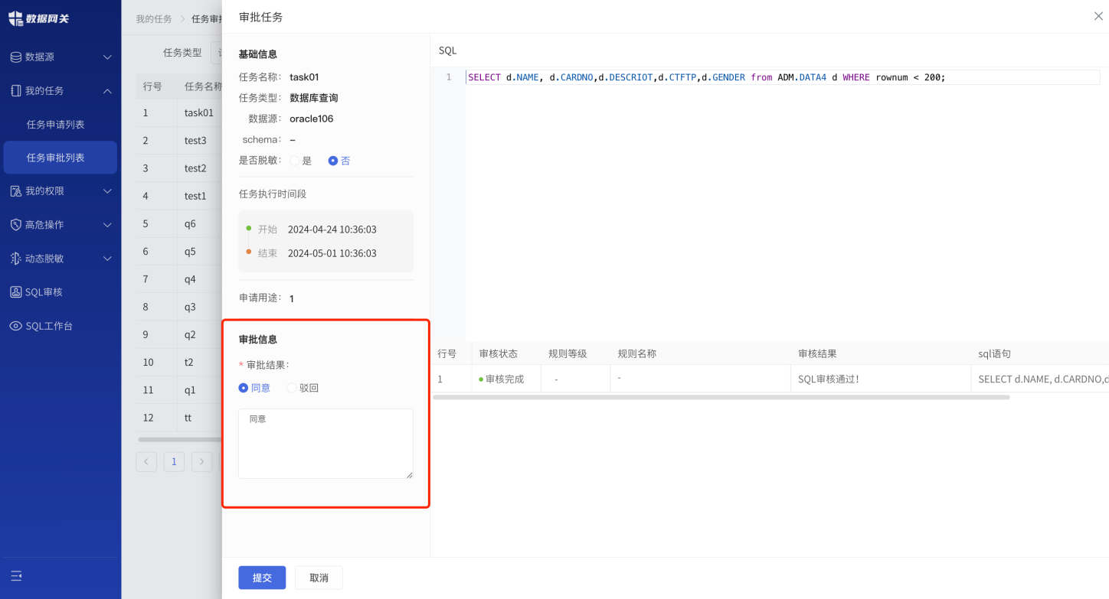
图 164任务审批-审批

消息提醒
用户进行审批操作时，系统能够通过右上角的【消息】及时进行通知提醒。当有新消息时，会出现数字小红点提醒。
数据库操作员发起了数据申请后，数据库管理员会收到一条【申请消息】，可点击消息进入【审批列表】页进行快捷审批，数据库管理员完成审批后，数据库操作员会收到一条【审批消息】，可点击进入【申请列表】页查看申请数据的审批结果。
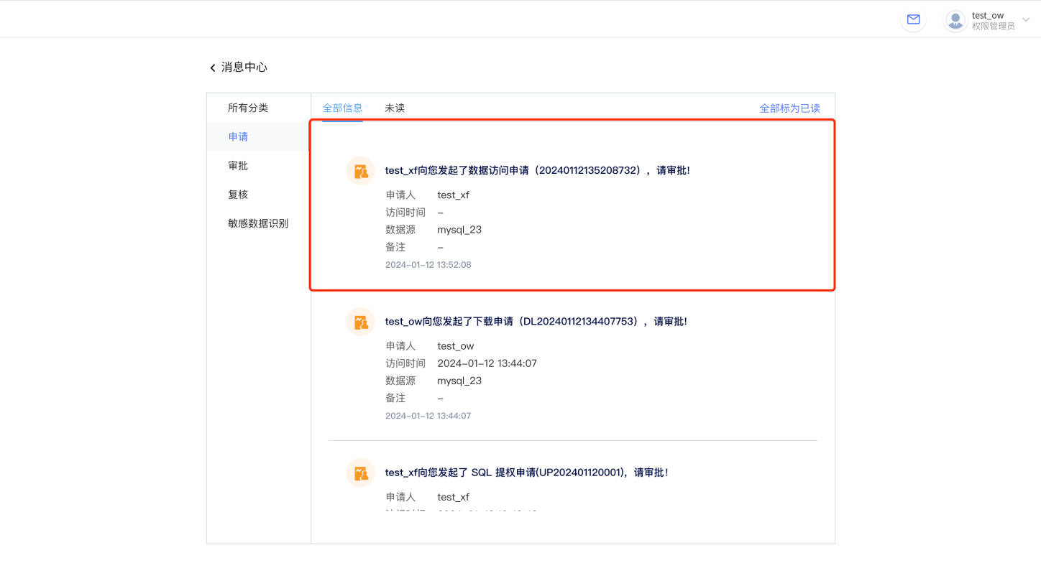
图 165数据库管理员收到【申请消息】
点击【消息】可展开消息栏分类查看最新未读消息；点击消息标题可快捷进入对应页面进行操作；点击消息栏下方的【全部标为已读】可将未读消息转为已读，消除小红点提醒；点击【查看全部】可打开【消息中心】。
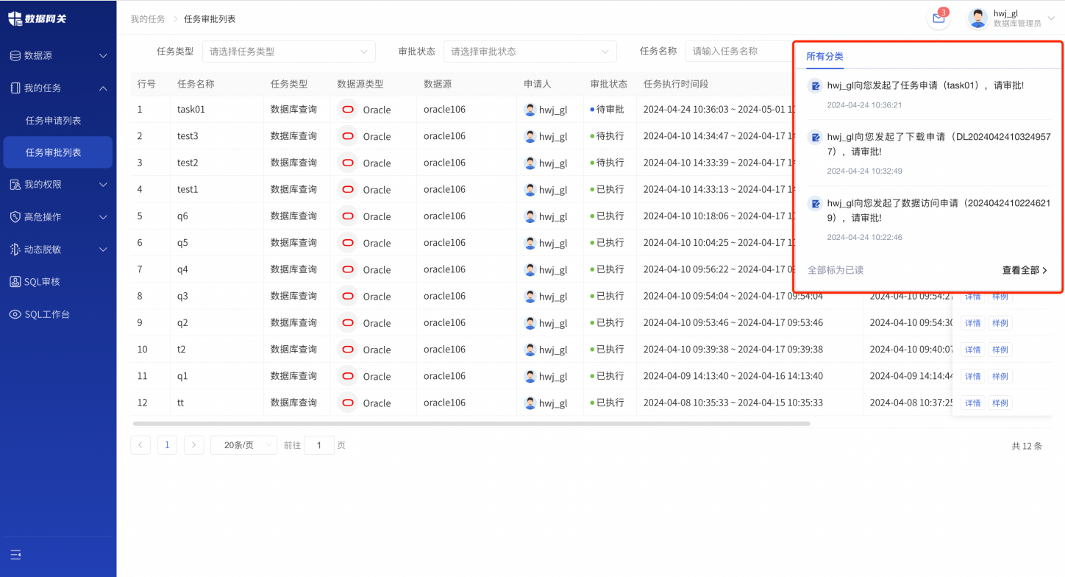
图 167消息通知
【消息中心】可分类查看每类的全部已读未读消息；点击消息中心的消息标题，也可快捷进入对应页面进行操作；点击【全部标为已读】也可将未读消息转为已读，消除小红点提醒。
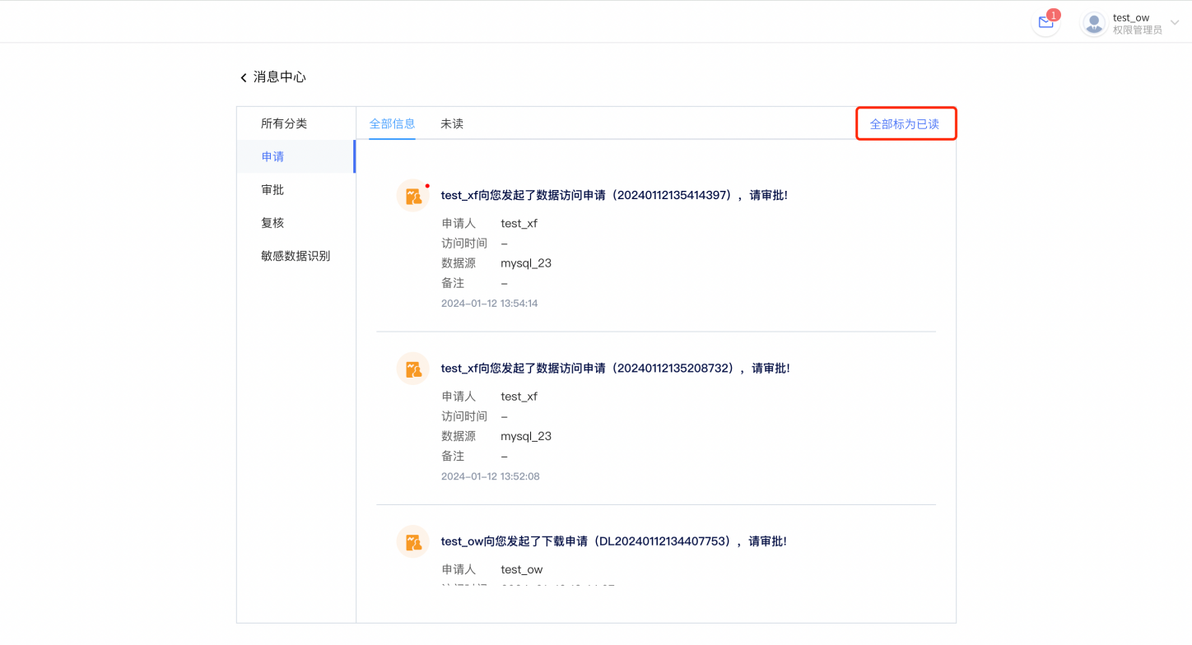
图 168消息中心

权限模板
对于数据库管理员而言，可配置一些常用数据源的权限模板。数据库操作员在申请权限过程中，可以通过【权限模板】快捷申请所需数据源的权限。无需手动选择数据源和所需的权限。权限模板仅允许一次性选择一个数据源。
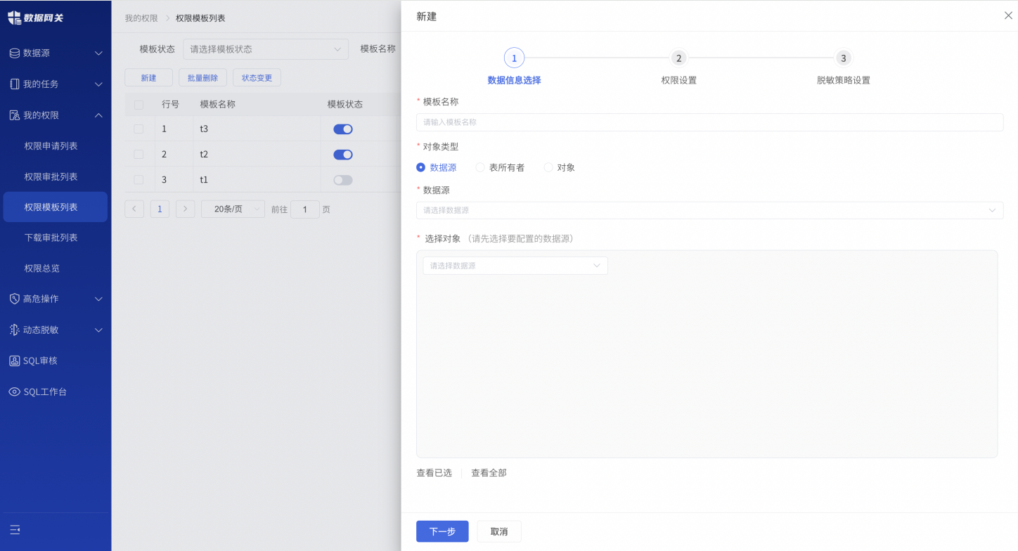
图 169 新建权限模板-数据源信息选择

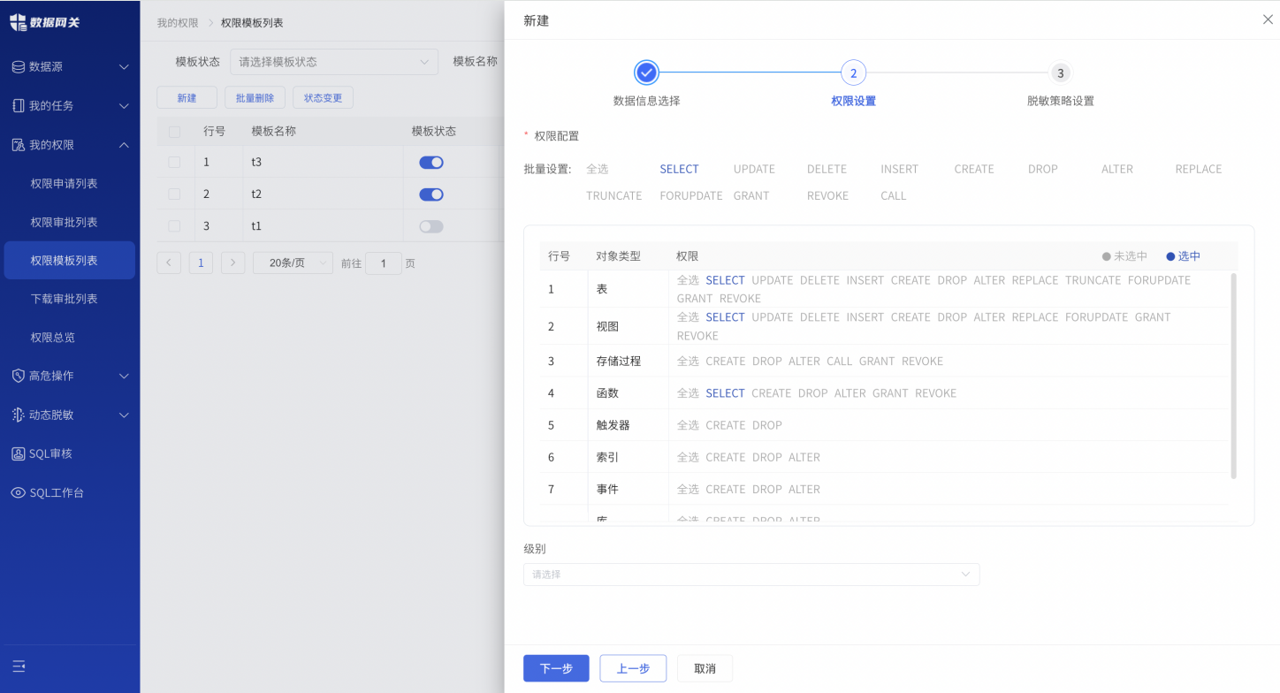
图 170 新建权限模板-权限设置
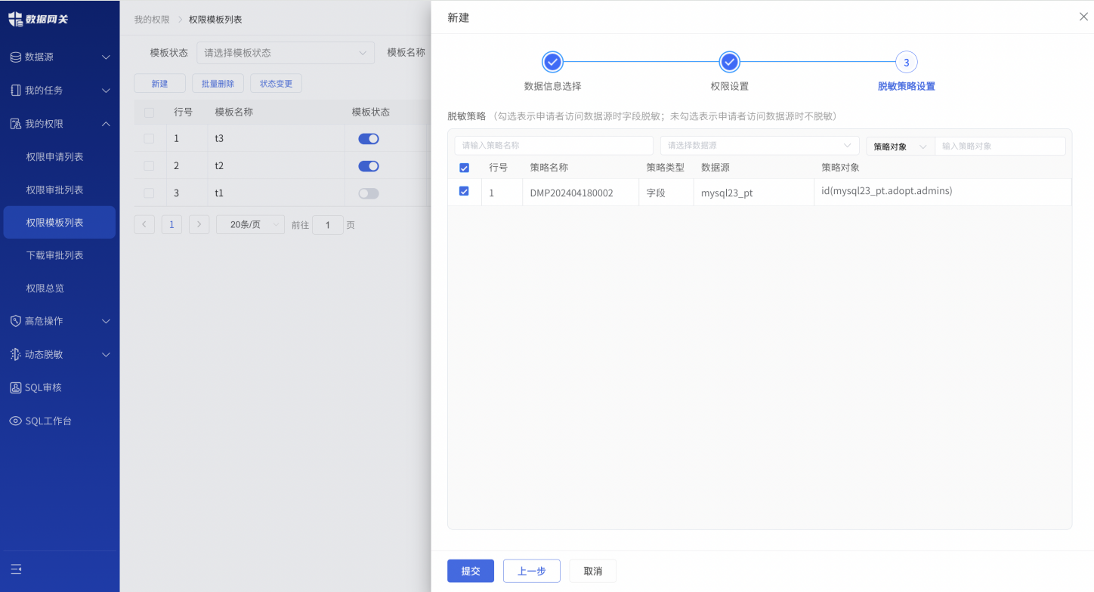
图 171 新建权限模板-脱敏策略设置

权限总览
对于数据库操作员而言，所有有权限访问的数据源均可在【权限总览】中查看，并且可以树状展开查看数据源的层级目录，以及每一级的访问权限和脱敏字段。
点击【权限列表 - 权限总览】进入权限总览页面，以列表形式展示所有有权限访问的数据源。可下拉【数据源类型】【数据源】筛选有访问权限的数据源。

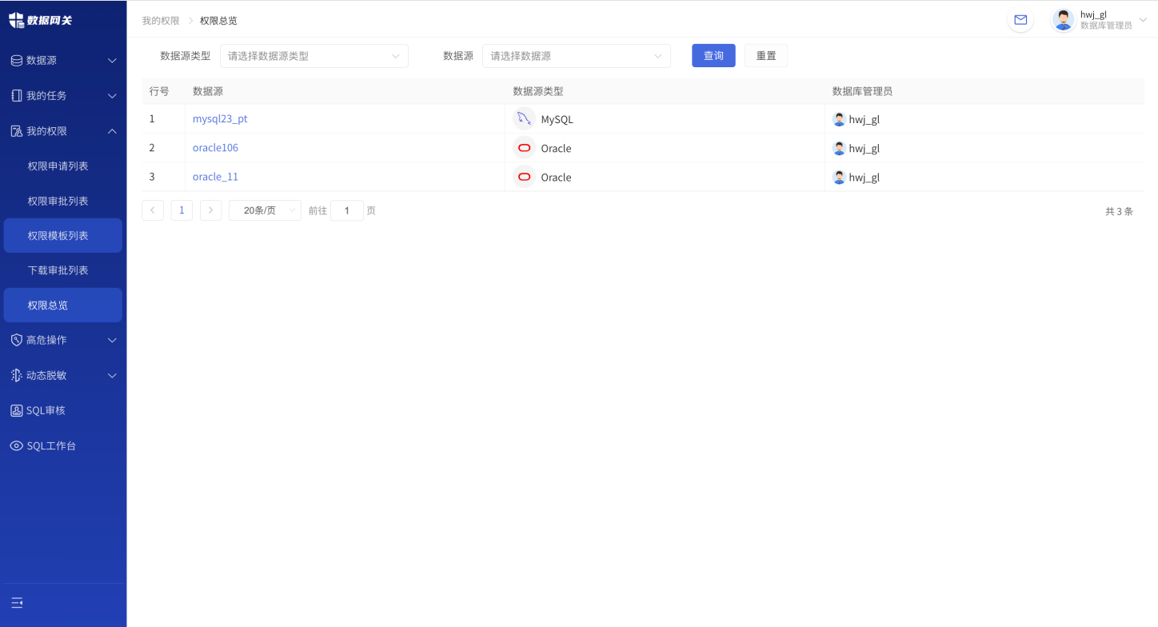
图 172权限总览
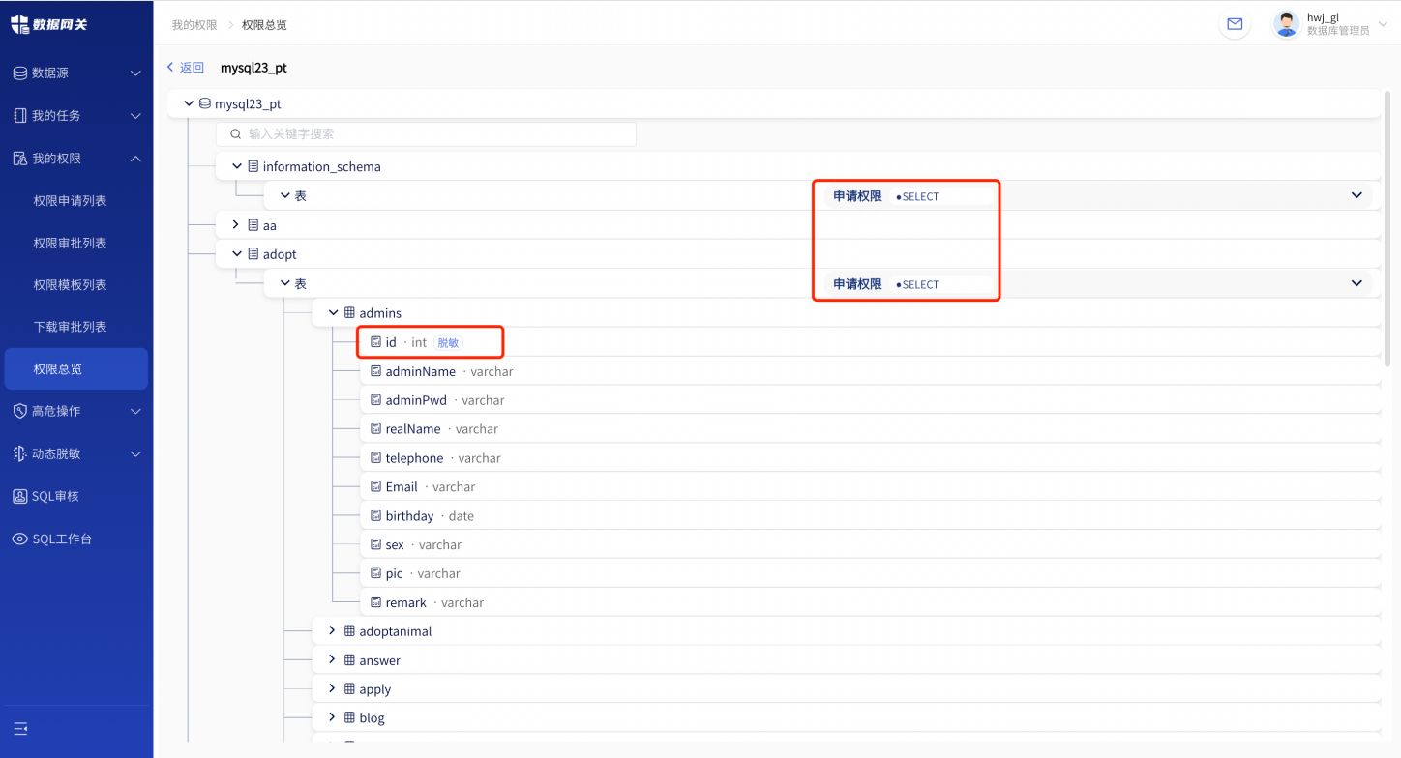
图 174权限总览

数据访问
数据库管理员或数据库操作员可以通过DG数据网关提供的虚拟数据访问接口进行跨源联邦查询和计算，减少很多ETL数据抽取和集成的工作，提升数据访问和计算效率。也可以通过外部第三方工具，例如：DBeaver进行访问。
系统中数据访问入口为，数据库管理员和数据库操作员登录账号后在侧边导航栏中点击【SQL工作台】进入访问即可。

SQL工作台
数据库管理员和数据库操作员可以访问数据，进入虚拟数据访问页面，通过自主编写SQL语句或通过左侧数据源处复制快捷查询语句，对有访问权限的数据源进行访问。
点击【SQL工作台】，写入查询语句后，点击上方的【运行】图标即可查询，查询结果在下方预览，也可下载使用。
可写入多条查询语句，鼠标指向哪一行即运行哪一行的语句进行查询；可开多个页面查询不同数据；下拉选择【直通】【虚拟】选择不同的访问方式；如执行的SQL对数据源中的数据有增删改的操作，可选择【自动提交】或【手动提交】，【手动提交】支持回滚。
点击【保存】图标可保存编写的SQL语句，方便下次使用；点击【快捷键配置】可将常用的快捷键和SQL命令组合起来，方便快速输入查询。
数据库管理员或数据库操作员查询出的预览数据有水印，保证数据的安全性。
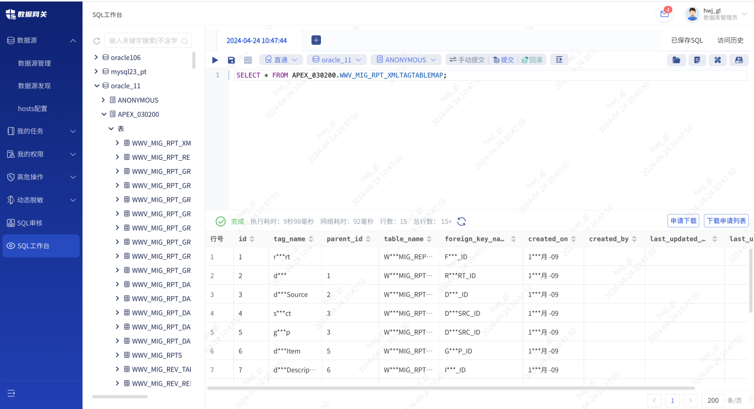
图 175 SQL查询
点击【保存SQL】可查询保存的SQL，可点击保存的SQL进入SQL编写页面再次执行查询、修改SQL语句、修改备注；也可删除不需要的SQL语句。
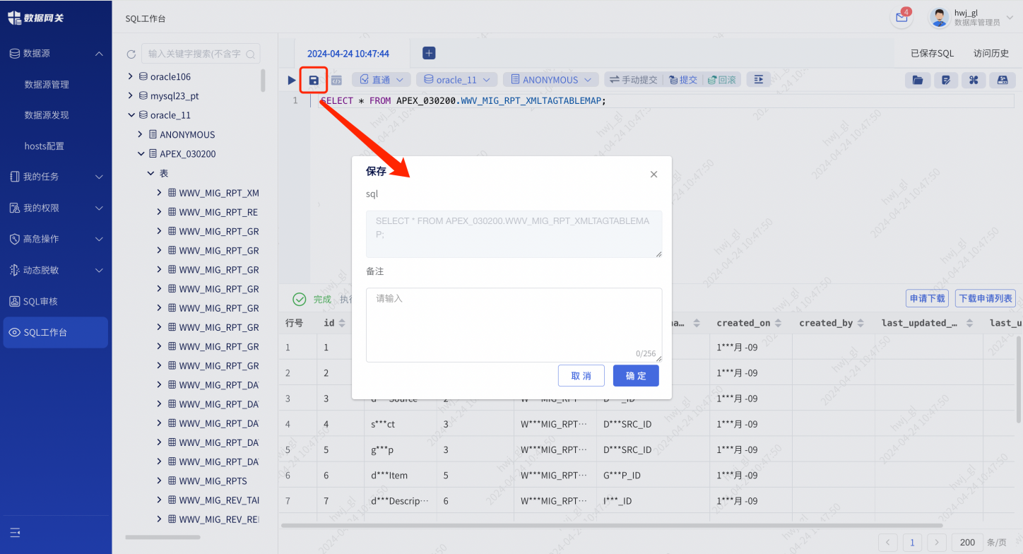
图 177保存SQL语句
点击【访问历史】可查看数据访问历史。可查看数据访问的SQL语句、执行状态、执行时间、耗时信息。
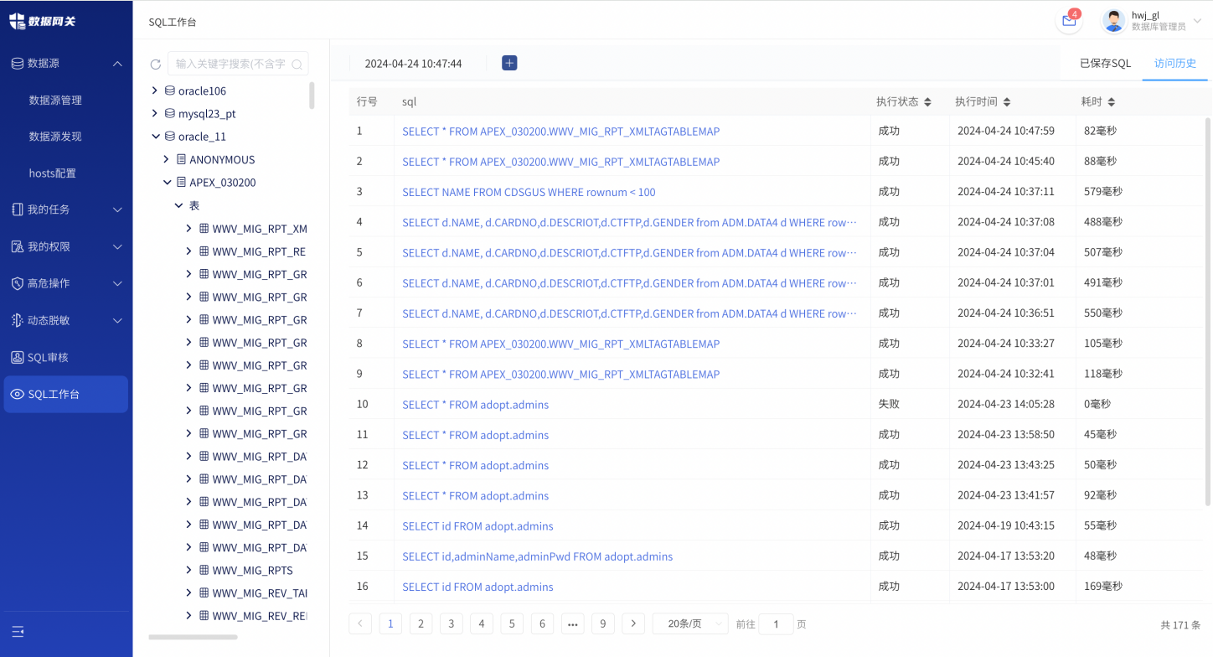
图 178访问历史
支持通过SQL工作台图形化界面选中表并快捷删除，无需手动编写SQL语句。
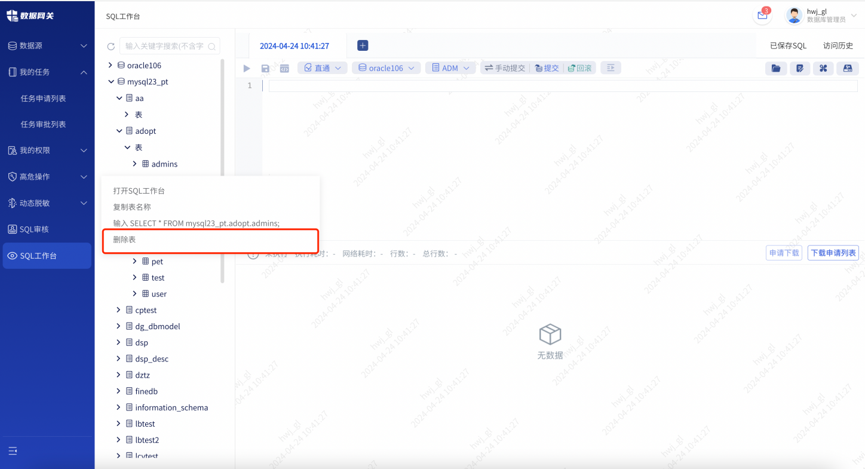
图 179 删除表
最小权限原则，以树状形式展示有权限的数据库对象的元数据信息，包括表、视图、存储过程等，并支持查看字段的数据类型。
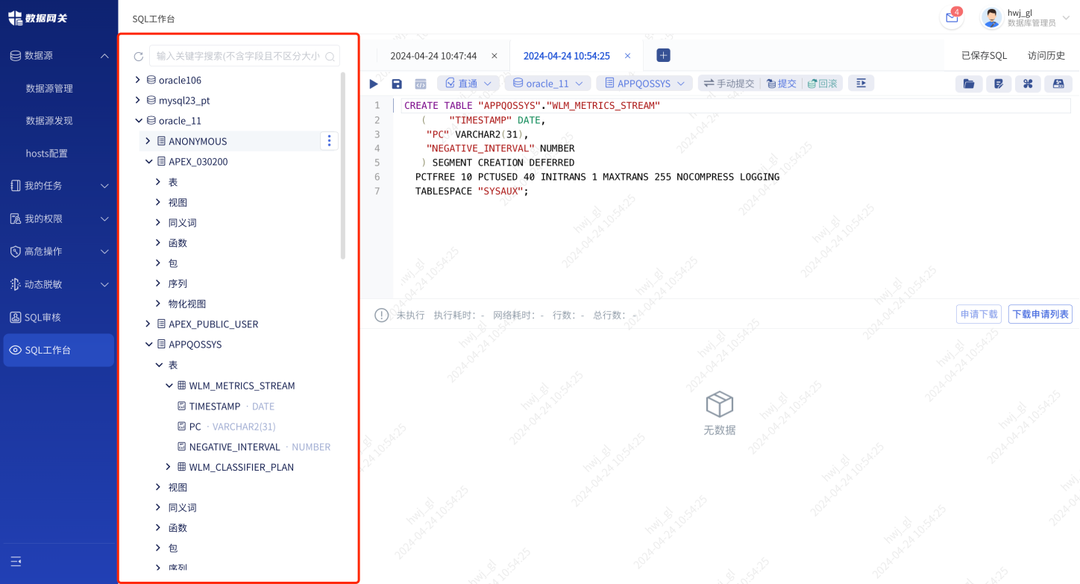
图 180 树状目录
SQL工作台可直接打开本地的SQL脚本执行。
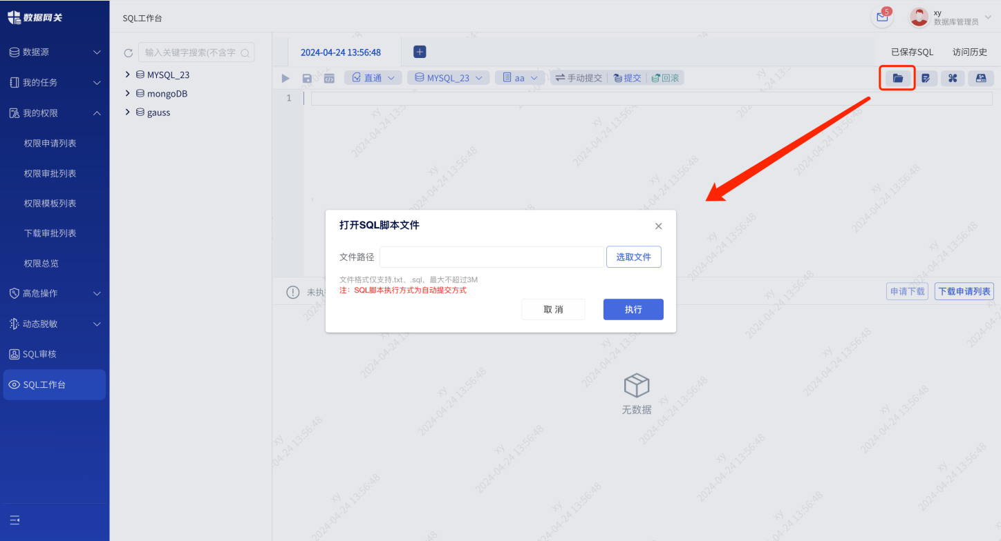
图 181打开SQL脚本

日志审计
系统自动记录所有用户的操作及数据访问日志，审计员对全部用户的访问行为进行审计，满足数据安全和隐私保护监管要求。

管理日志
点击【管理日志】，可查看所有用户的操作行为、操作时间、客户端IP。可通过开始时间、结束时间、客户端IP、日志内容、操作人对日志进行筛选查询。
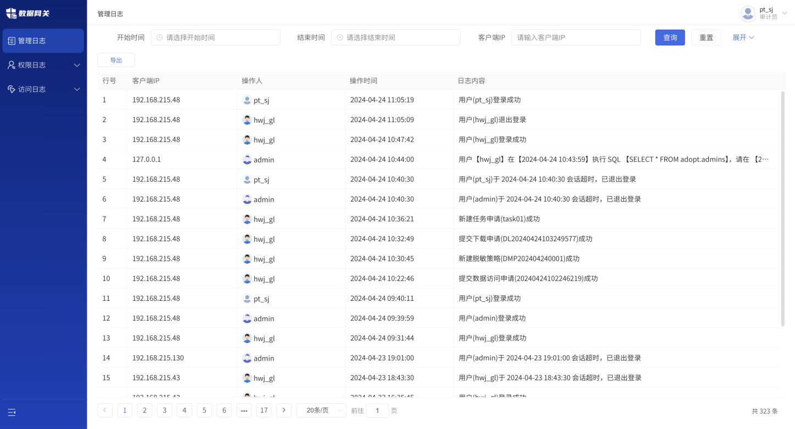
图 192管理日志

权限日志

权限申请审批
点击【权限日志-权限申请审批】，可查看所有的的权限申请和审批记录。可通过审批状态、申请单号、数据源、对象类型、审批人、申请人对申请记录进行筛选查询。
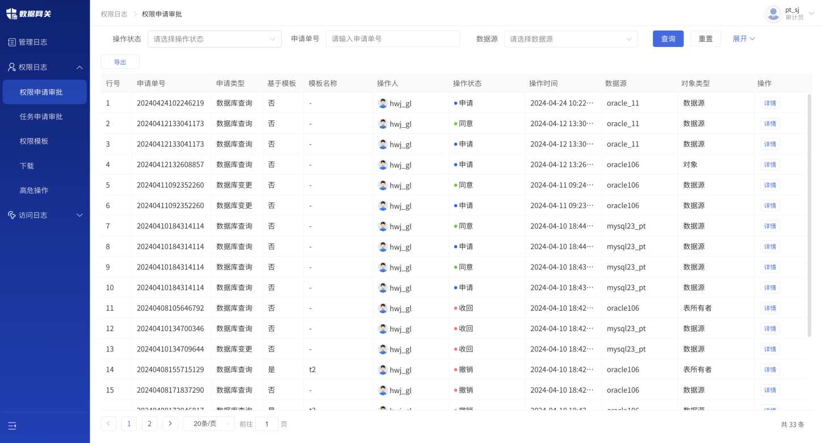
图 193权限申请审批

任务申请审批
点击【权限日志-任务申请审批】，可查看所有的任务申请审批记录。可通过操作状态、数据源类型、操作人、数据源、任务名称、SQL进行筛选查询。
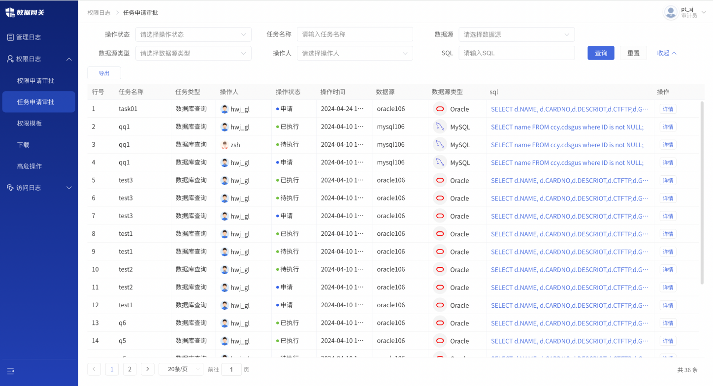
图 194任务申请审批

权限模板
点击【权限日志-权限模板】，可查看数据库管理员历史创建的权限模板记录。可通过
模板名称、数据源、对象类型、操作人、模板状态对权限模板记录进行筛选查询。
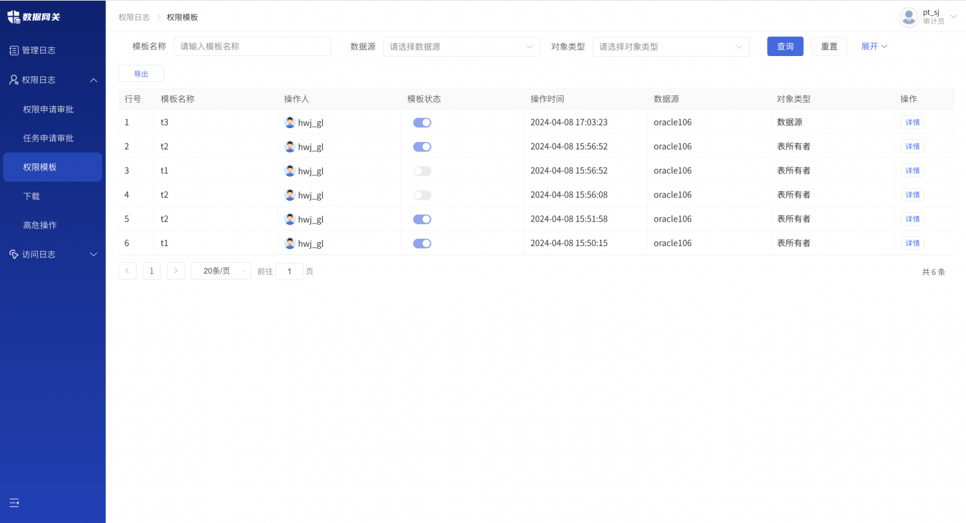
图 195权限模板

下载日志
点击【权限日志-下载】，可查看数据库管理员或数据库操作员的申请下载记录。可通过操作状态、申请单号、数据源、数据源类型、操作人对下载记录进行筛选查询。
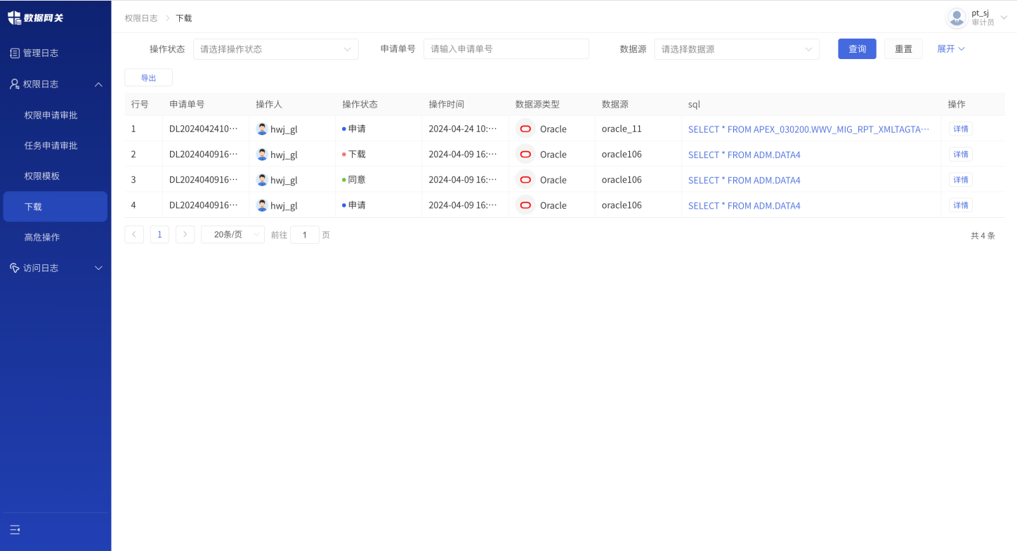
图 196下载日志

高危操作

复核日志
点击【高危操作-复核】，可查看数据库管理员或数据库操作员在访问数据源的过程中所触发的复核记录。可通过操作状态、数据源、数据源类型、访问IP、操作人对复核记录进行筛选查询。
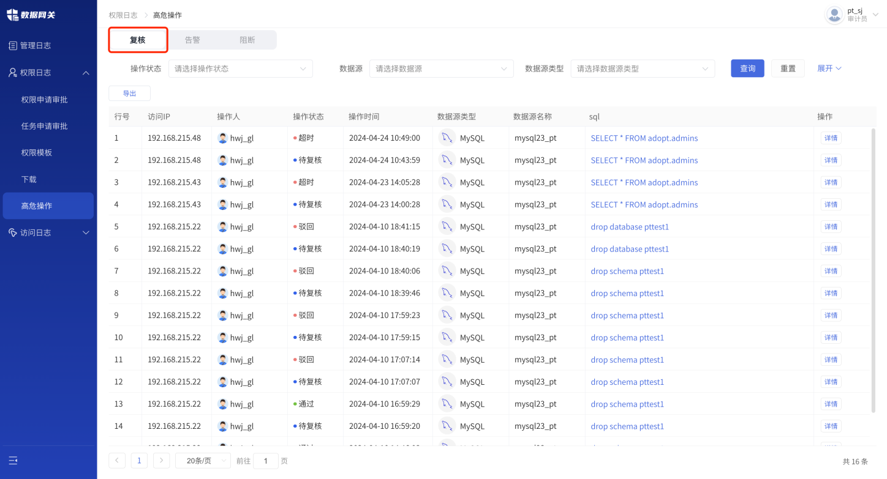
图 197复核日志

告警日志
点击【高危操作-告警】，可查看数据库管理员或数据库操作员在访问数据源的过程中所触发的告警记录。可通过数据源、数据源类型、访问IP、操作人对告警记录进行筛选查询。
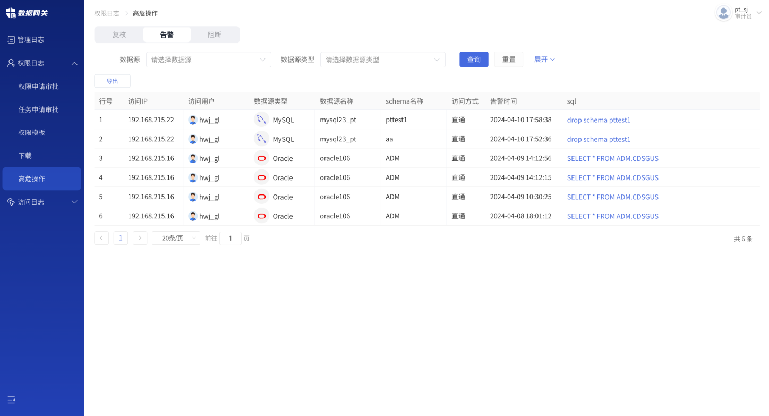
图 198告警日志

阻断日志
点击【高危操作-阻断】，可查看数据库管理员或数据库操作员在访问数据源的过程中所触发的阻断记录。可通过数据源、数据源类型、访问IP、操作人对阻断记录进行筛选查询。
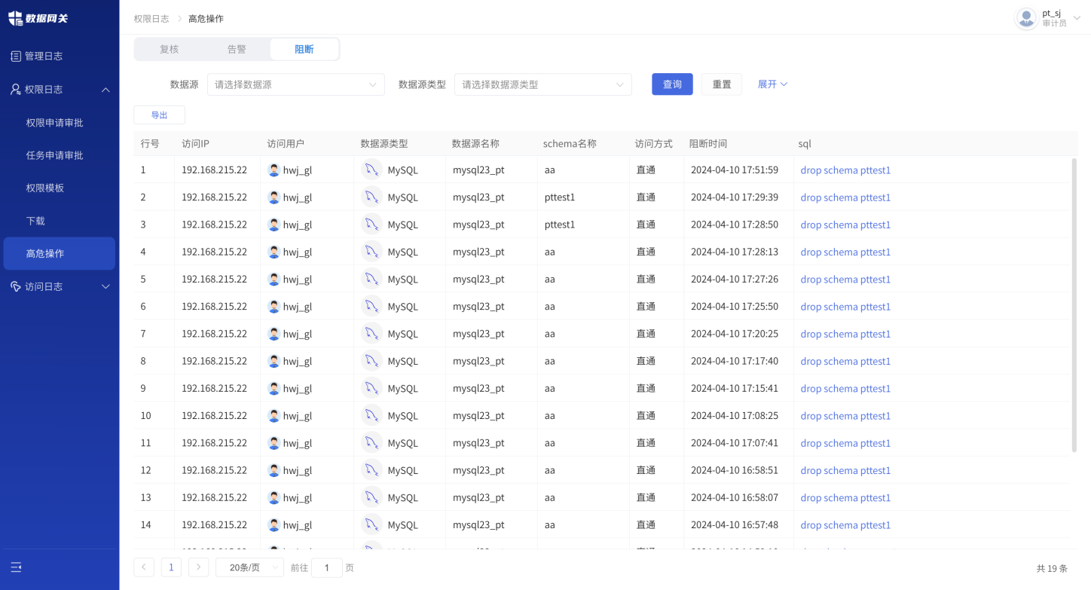
图 199阻断日志

访问日志

会话日志
点击【访问日志-会话】，可查看所有用户的会话记录，包括访问IP、访问用户、数据源名称、开始和结束时间、状态等。可通过开始时间、结束时间、访问IP、访问用户、状态态等对日志进行筛选查询。点击【详情】可查看会话中所有的SQL执行记录。
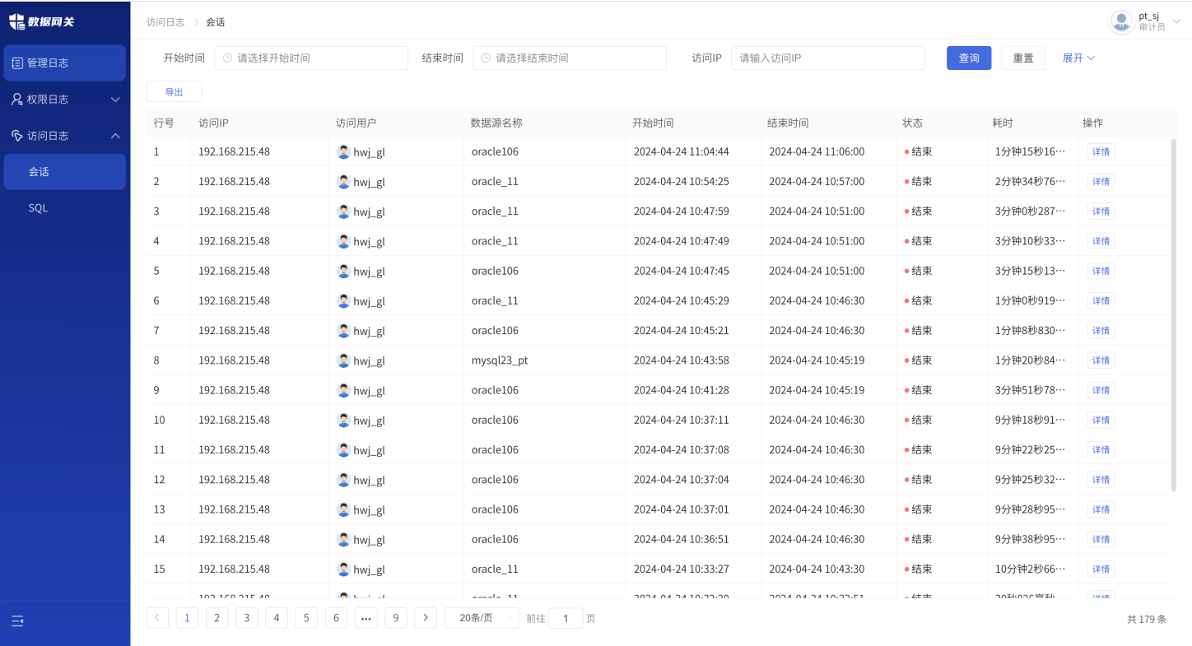
图 200会话日志列表

SQL日志
点击【访问日志-SQL】，可查看所有用户的访问数据记录，包括访问IP、访问方式、访问用户、执行状态、开始和结束时间、sql语句等。可通过开始时间、结束时间、访问IP、sql、访问用户、操作类型、脱敏字段、执行状态等对日志进行筛选查询。
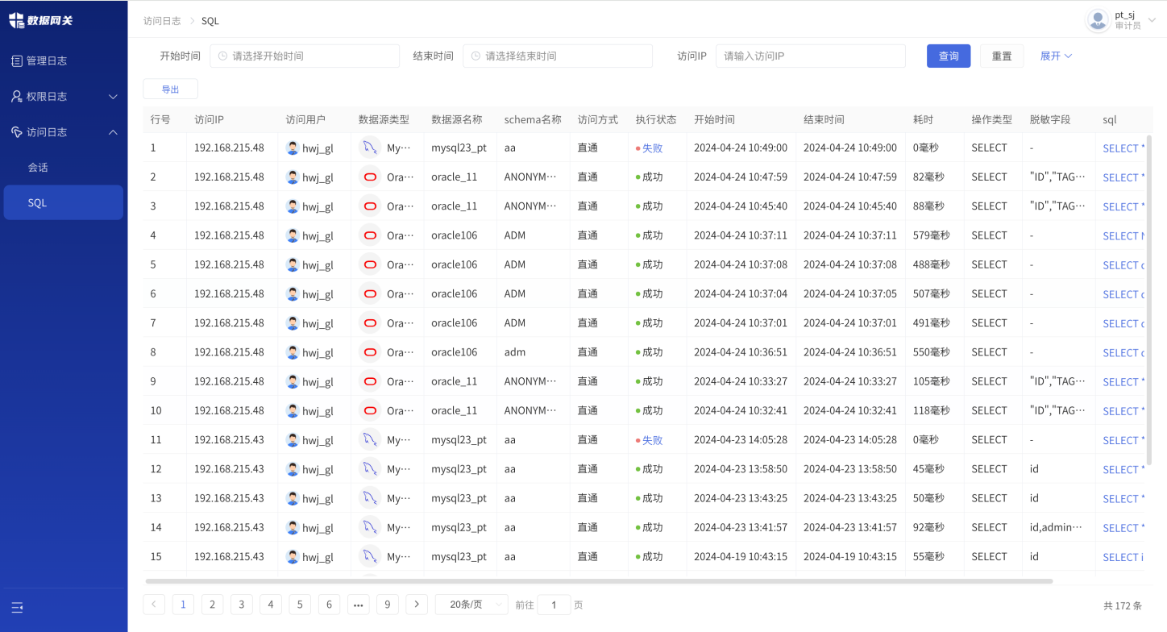
图 202SQL日志列表

